Санкт-Петербургский государственный университет

ЧИЖОВА Ольга Борисовна
Выпускная квалификационная работа
ОБУЧЕНИЕ НА РАБОЧЕМ МЕСТЕ
НА ПРИМЕРЕ ПРОМЫШЛЕННОГО ПРЕДПРИЯТИЯ

Направление 38.03.03 «Управление персоналом»
Основная образовательная программа бакалавриата
«Управление персоналом»

Научный руководитель: к.э.н.,
доцент МАСЛОВА Елена Викторовна
Рецензент: к.э.н., доцент
СПИРИДОНОВА Наталия Валерьевна

Санкт-Петербург
2018
ОГЛАВЛЕНИЕ

ВВЕДЕНИЕ 3
ГЛАВА 1 ТЕОРЕТИЧЕСКИЕ АСПЕКТЫ ОБУЧЕНИЯ ПЕРСОНАЛА НА ПРЕДПРИЯТИИ 6
1.1 Цели и принципы обучения персонала на предприятии 6
1.2 Виды и методы обучения персонала на предприятии 13
1.3 Механизм реализации программ обучения персонала на рабочем месте 20
1.4 Оценка эффективности и качества программ обучения 26
ГЛАВА 2 РАЗВИТИЕ СИСТЕМЫ ОБУЧЕНИЯ ПЕРСОНАЛА НА РАБОЧЕМ МЕСТЕ В ОАО «ОДК-КЛИМОВ» 32
2.1 ОАО «ОДК-Климов» как объект исследования 32
2.2 Политика обучения и развития персонала ОАО «ОДК-Климов» 43
2.3 Обучение на рабочем месте в системе обучения рабочего персонала ОАО «ОДК-Климов» 50
2.4 Мероприятия по развитию системы обучения персонала на рабочем месте ОАО «ОДК-Климов» 60
ЗАКЛЮЧЕНИЕ 72
СПИСОК ИСПОЛЬЗОВАННЫХ ИСТОЧНИКОВ 74
ПРИЛОЖЕНИЯ 77

ВВЕДЕНИЕ
Актуальность. Обучение и развитие персонала становится все более актуальным для большинства организаций и рассматривается как фактор конкурентного преимущества компании. Руководители, являющиеся заказчиками обучения, часто сталкиваются с тем, что не видят прямой связи проводимых обучающих мероприятий с результатами бизнеса и не получают запланированного результата. Обучение проводится ради обучения. Это приводит к тому, что компания либо отказывается от обучающих мероприятий, либо обучение проводится формально.
Учитывая тот факт, что обучение и развитие персонала организации является составным элементом менеджмента, связанным с людьми и их отношениями внутри организации, можно утверждать, что управление человеческими ресурсами сегодня должно быть направлено на обеспечение успешной деятельности организации и самих работников. Обучение способствует развитию у сотрудников потребностей высокого уровня и способностей к творческой деятельности, коммуникативной компетентности и внутренней заинтересованности в развитии и совершенствовании деятельности своей организации.
Стратегия эффективного менеджмента предполагает, что целью обучения является не сам процесс обучения, а результат, к которому он должен привести. Такими результатами могут быть удовлетворенность сотрудника от пройденной программы обучения, улучшения в его работе, совершенствование качества производимой продукции и др. Поэтому вопросы систематизации процесса обучения персонала, установки требований к его качеству, а также последующая оценка соответствия результатов обучения установленным требованиям являются необходимыми для достижения высокого качества всей продукции, производимой организацией.
Степень изученности проблемы. Теоретической и методологической основой данной выпускной квалификационной работы являются литературные источники отечественных и зарубежных авторов, таких как Дж. Лайкер, Дж. Коул, Д.Л. Киркпатрик, Г. Десслер, А.Я. Кибанов, М.И. Магура, М.Б. Курбатова, Б.И. Зобов, А.Б. Устинов, А.Л. Аверьянов и другие.
Объект исследования: ОАО «ОДК-Климов».
Предмет исследования: система обучения персонала на рабочем месте в ОАО «ОДК-Климов».
Цель выпускной квалификационной работы: разработка рекомендаций по совершенствованию системы обучения персонала на рабочем месте в ОАО «ОДК-Климов».
Для достижения поставленной цели необходимо выполнить следующие задачи:
- Определить понятие, цели и принципы обучения персонала;
- Проанализировать формы, виды и методы обучения персонала, их преимущества и недостатки;
- Разработать механизм реализации программ обучения персонала на рабочем месте;
- Проанализировать методики оценки эффективности и качества программ обучения на рабочем месте;
- Дать общую характеристику ОАО «ОДК-Климов», провести анализ его внутренней и внешней среды;
- Провести анализ реализуемой Учебным центром предприятия политики в области обучения и развития персонала;
- Исследовать состояние системы обучения персонала на рабочем месте в ОАО «ОДК-Климов» и выявить существующие проблемы;
- Разработать и обосновать рекомендации по совершенствованию системы обучения персонала на рабочем месте, в том числе разработать программу обучения на рабочем месте.
Методы исследования: анализ литературы и нормативно-правовых актов, включенное наблюдение, экспертный опрос, анализ внутренних документов компании, анализ внутренней среды предприятия, SWOT-анализ предприятия, PEST-анализ его внешней среды.
Практическая значимость: результаты исследования могут быть использованы сотрудниками ОАО «ОДК-Климов» при пересмотре и реорганизации системы обучения персонала.
Структура работы: выпускная квалификационная работа включает в себя введение, основную часть, заключение, список использованных источников и приложения.
Во введении определены актуальность и степень изученности темы, объект, предмет и методы исследования, цель выпускной квалификационной работы, задачи, практическая значимость, структура выпускной квалификационной работы.
В первой главе «Теоретические аспекты обучения персонала на предприятии» рассмотрены подходы разных авторов к понятию «обучение персонала», роль и сущность обучения персонала организации, различные формы, виды и методы обучения персонала. В данной главе также рассматривается механизм реализации программы обучения персонала на рабочем месте. Особое внимание уделено оценке качества проведенного обучения на основе принципов менеджмента качества.
Во второй главе «Развитие системы обучения персонала на рабочем месте в ОАО “ОДК-Климов”» представлена общая характеристика предприятия, а также проведен SWOT-анализ предприятия, анализ его внутренней и внешней среды. Кроме того, в данной главе представлена политика обучения и развития персонала в ОАО «ОДК-Климов», проанализирована система обучения персонала на рабочем месте и разработаны рекомендации по совершенствованию системы обучения персонала на рабочем месте в ОАО «ОДК-Климов».
В заключение выпускной квалификационной работы представлены общие выводы по работе.
Апробация. Основные положения выпускной квалификационной работы и разработанные рекомендации были предложены руководству Учебного центра ОАО «ОДК-Климов» в ходе прохождения автором ВКР практики на данном предприятии для дальнейшего использования при реорганизации сложившейся на предприятии системы обучения персонала на рабочем месте.

ГЛАВА 1 ТЕОРЕТИЧЕСКИЕ АСПЕКТЫ ОБУЧЕНИЯ ПЕРСОНАЛА НА ПРЕДПРИЯТИИ

1.1 Цели и принципы обучения персонала на предприятии
В условиях рыночной экономики человеческий фактор является определяющим в развитии и стабильном функционировании организации. Конкуренция диктует необходимость постоянного совершенствования самой организации, повышения качества товаров и (или) услуг, освоения инновационных технологий. Организация вынуждена искать способы эффективного включения и использования всех своих ресурсов, в первую очередь, персонала. Поэтому отечественные предприятия, которые стремятся не только к выживанию, но и к активному развитию в условиях конкуренции, должны уделять все больше внимания привлечению компетентных специалистов, их развитию и непрерывному обучению.
Получить высокие результаты в управлении организацией можно только в том случае, если персонал обладает знаниями, умениями и соответствующими навыками для того, чтобы деятельность организации была результативной. Ключевое препятствие, которое мешает функционированию всей системы менеджмента на предприятии – это отсутствие эффективной системы обучения персонала, устаревшие подходы к обучению на различных уровнях организации. Данные препятствия возможно преодолеть только при условии разработки и реализации на практике новой политики внутриорганизационного обучения, которая включает разные формы профессиональной подготовки и переподготовки всех категорий персонала.
В настоящее время организации работают в быстро меняющихся условиях внешней среды, поэтому умения и знания персонала устаревают всё более быстрыми темпами. Научно-технический прогресс, новые технологии определяют потребность в непрерывном профессиональном образовании.
Вкладывая в развитие персонала определенные средства, организация рассчитывает на повышение производительности труда, то есть увеличения вклада каждого сотрудника в достижение организационных целей. Но, помимо непосредственного влияния на финансовые результаты, капиталовложения в развитие персонала способствуют созданию благоприятного климата в организации, повышают мотивацию сотрудников и их лояльность организации, обеспечивают преемственность в управлении, то есть обеспечивают социальный эффект. Поэтому управление образовательным процессом превратилось в важнейший элемент управления современной организацией. Большая часть компаний инвестирует в своих сотрудников, выстраивая образовательный процесс в рамках своей кадровой стратегии, тем самым решая задачи обучения и развития персонала внутри компании.
Задачи обучения, воспитания и развития личности могут быть решены в условиях образовательного процесса, который представляет совокупность обучения, воспитания и самообразования. Здесь необходимо обратить внимание на два аспекта. Во-первых, образование включает в себя учебно-воспитательный и самообразовательный процессы, которые являются взаимосвязанными между собой. При этом каждый из них определяет порядок проведения другого. Во-вторых, образовательный процесс направлен на решение трех задач: учебной, воспитательной и развивающей. Рассмотрим каждую из задач в отдельности.
Учебная задача образовательного процесса направлена на освоение обучающимися знаний, умений, навыков и соответствующих компетенций. Данная задача определяет, чему именно будет обучен персонал. Для этой задачи решающую роль играет использование двух процессов: обучения и самообучения. Их взаимосвязь и взаимозависимость определяют качество обучения.
Задача воспитания предполагает развитие у обучающегося определенных личных качеств и черт характера и поведения. В организациях эта задача может быть реализована для достижения самых различных целей, например, ориентация персонала на достижение целей организации, профессиональная мотивация, стремление к качественному результату, формирование лояльности персонала, улучшение психологического климата в коллективе, снижение уровня конфликтности работников и т.д.
Развивающая задача ориентирует учебный процесс на наиболее полное раскрытие человеком своего потенциала, на реализацию актуальных возможностей и развитие новых способностей. Развивающее обучение предполагает активную позицию обучающегося, его самостоятельность и мобильность в процессе обучения.
Перечисленные задачи образовательного процесса показывают, что данное понятие является более широким и включает в себя обучение и развитие персонала. Развитие персонала как процесс непрерывного совершенствования профессиональных и личностных характеристик персонала осуществляется посредством его обучения, воспитания профессионально важных качеств, планирования карьеры, работы с кадровым резервом организации, а так же с помощью комплекса мероприятий по адаптации сотрудников и оценке их соответствия требованиям должности и организации.
Рассматривая различные подходы отечественных авторов к понятию «обучение», представленные в табл. 1, можно сделать вывод, что в литературе нет единого универсального определения данного понятия.
Таблица 1.
Терминологический анализ понятия «обучение»
Определение | Источник
«это целенаправленный процесс организации деятельности обучающихся по овладению знаниями, умениями, навыками и компетенцией, приобретению опыта деятельности, развитию способностей, приобретению опыта, использования знаний в повседневной жизни и созданию у обучающихся мотивации получения образования в течение всей жизни» | Федеральный закон № 273-ФЗ от 29 декабря 2012 г. «Об образовании в Российской Федерации» // Собрание законодательства Российской Федерации. – 2012. № 53 Часть 1. – Ст. 2. С. 3.
«целенаправленный процесс взаимодействия учителя и учащегося, в ходе которого осуществляется образование, воспитание и развитие человека» | Пешкова, В.Е. Педагогика. Ч.2: общие основы педагогики: курс лекций: учебное пособие / В.Е. Пешкова. – М.Берлин: Директ-Медиа, 2015. – С. 13.
«целенаправленно организованный,  планомерно и систематически осуществляемый процесс овладения знаниями, умениями  и навыками» | Кибанов А.Я. Управление персоналом организации. (4-е изд., доп. и перераб.) –  М.: Инфра-М, 2017. – С. 704.
«это специально организованный, управляемый процесс взаимодействия учителей и учеников, направленный на усвоение знаний, умений и навыков, формирование мировоззрения, развитие умственных сил и потенциальных возможностей обучаемых, выработку и закрепление навыков самообразования в соответствии с поставленными целями» | Комиссарова Т.А. Управление человеческими ресурсами: учебное пособие/ Т.А. Комиссарова. – М.: Дело, 2002. – 312 с. – С. 105
Составлено по источникам, указанным в таблице
Обобщая вышеизложенное, обучение – это организованный целенаправленный процесс взаимодействия преподавателя и учеников, цель которого – получение обучаемыми конкретных умений, знаний, навыков, приобретение определенного опыта, развитие способностей и пр.
Если говорить об обучении персонала организации, то можно привести такое определение: «обучение персонала – это процесс накопления человеческого капитала путем непосредственной передачи профессиональных знаний и навыков сотрудникам организации», целью которого является заполнение разрыва между теми знаниями и навыками, которыми сотрудники уже владеют, и теми знаниями и навыками, которыми они должны обладать согласно требованиям работы.
Под профессиональным обучением также понимается «любая деятельность, которая проводится для развития и поддержки ключевых компетенций персонала, нужных для выполнения работы в настоящее время, или для развития потенциала персонала, необходимого для выполнения работы в будущем».
В теории и практике обучения персонала сформировались три основные концепции обучения.
1. Концепция специализированного обучения ориентирована на настоящее время и ближайшее будущее. Такое обучение привязывает работника к своему рабочему месту, а также способствует укреплению чувства собственной значимости.
2. Концепция многопрофильного обучения способствует формированию новых компетенций, повышает уровень профессиональной квалификации работника. Как результат, работник имеет больше возможностей самореализации и выбора, поэтому для организации это может быть не совсем выгодно экономически.
3. Концепция личностно-развивающего обучения предполагает развитие потенциальных качеств и способностей личности, заложенных природой или приобретенных в практической деятельности. Эта концепция относится в первую очередь к людям, имеющим склонность к научно-исследовательской деятельности, обладающим талантом руководителя, преподавателя и т.д.
Применение любой из вышеописанных концепций обучения зависит от целей, поставленных перед обучением. Каждая организация сама определяет, с какой целью она проводит обучение, какие задачи она перед собой ставит. Основная задача обучения персонала сегодня – подготовить кадры к эффективному решению профессиональных задач и обеспечить высокий уровень результативности в работе.
Цели обучения персонала могут обладать некоторой вариативностью в зависимости от потребностей предприятия, содержания профессиональной деятельности обучающихся, демографических или квалификационных характеристик персонала, финансового положения компании.
К основным целям обучения обычно относятся следующие:
- достижение более высокой производительности и качества труда персонала;
- сокращение потерь и издержек в процессе профессиональной деятельности обучающихся;
- приобретение слушателями профессиональных знаний и навыков, отвечающих требованиям к их работе;
- повышение трудовой мотивации персонала;
- повышение лояльности работников своей организации;
- информирование о целях, задачах, стратегии и политике организации;
- формирование у обучающихся ценностей и установок, поддерживающих стратегию и цели организации.
Предметом обучения являются:
- знания - получение теоретических, методических и практических знаний, необходимых работнику для выполнения своих обязанностей на рабочем месте;
- умения - способность выполнять обязанности, закрепленные за работником на конкретном рабочем месте;
- навыки - высокая степень умения применять полученные знания на практике, освоения работы до такого уровня, когда вырабатывается сознательный самоконтроль;
- способы общения (поведения) - совокупность действий и поступков индивида в процессе взаимодействия с окружающей действительностью, выработка характера поведения, соответствующего требованиям, предъявляемым рабочим местом.
Далее раскроем сущностные признаки обучения персонала, такие как целенаправленность, системность, непрерывность и использование компетентностного подхода к обучению.
Признак целенаправленности обучения раскрывается в представленных выше определениях термина «обучения».
Построение системы обучения персонала на предприятии требует вложения временных и финансовых средств. Однако системный подход к обучению персонала дает организации следующие преимущества:
- поддержание и развитие необходимого уровня профессиональных компетенций;
- развитие знаний, умений и навыков персонала;
- повышение квалификации непосредственно на рабочем месте;
- улучшение качества продукции;
- повышение уровня мотивации персонала.
Кроме выгод, которые получает организация, существуют преимущества и для сотрудников:
- развитие навыков конкретного сотрудника;
- удовлетворенность работой;
- удовлетворение потребности в признании и уважении;
- повышение конкурентоспособности работника на рынке труда;
- возможности для карьерного роста.
Г.М. Десслер в своем учебном пособии «Управление персоналом» предлагает следующее определение системы обучения персонала. «Система обучения персонала – это система подготовки персонала, включающая различные методики обучения, а также материально-технические средства обеспечивающие процесс обучения».
Данное определение не раскрывает влияние на результат обучения таких элементов, как технология организации процесса обучения и субъект, организующий данный процесс.
Дж. Коул в своей книге «Управление персоналом в современных организациях» отмечает, что «системный подход к обучению и развитию включает логическое согласование начала деятельности с выяснением политики и ресурсов для ее поддержания, за которым следует оценка потребности в обучении. После этого проводится самообучение, за которым следует оценка результатов». То есть автор рассматривает систему обучения персонала в виде цикла последовательных действий.
Подход к системе обучения персонала по Дж.Коулу представлен на рис. 1.
Этап «Определение потребностей в обучении» в данном цикле может предшествовать этапу «Определение поставщиков услуг обучения (внешних и внутренних)», так как выбор поставщиков зависит от выявленных потребностей и целей обучения персонала. В данном системном подходе не определены: место системы обучения в общей системе управления персоналом, определение бюджета обучения и правовое оформление процесса обучения персонала организации.

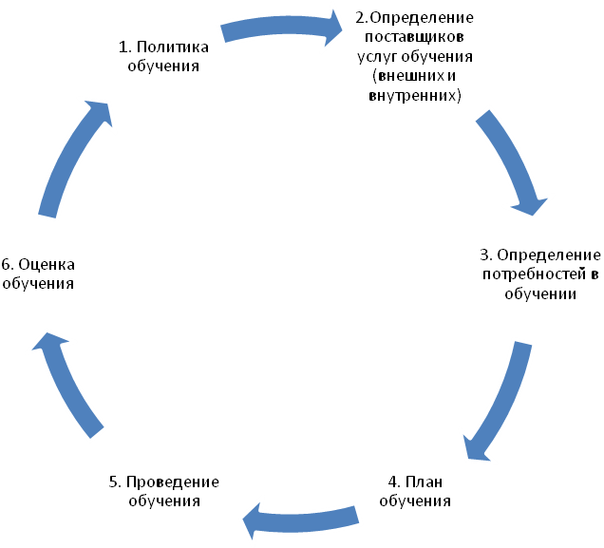

Рисунок 1. Цикл системы обучения персонала по Дж. Коулу
Источник: Коул Дж. Управление персоналом в современных организациях: учебное пособие / Дж. Коул; пер. с англ. Н.Г. Владимирова. – М.: ООО «Вершина», 2004. – С. 253.
Обучение персонала – это также непрерывный процесс овладения сотрудниками новых знаний, умений, навыков. «Непрерывное профессиональное обучение персонала – процесс и принцип формирования личности, предусматривающий создание таких систем образования, которые открыты для людей любого возраста и поколений и сопровождают человека в течение всей жизни, способствуют постоянному его развитию, вовлекают его в непрерывный процесс овладения знаниями, умениями, навыками и способами поведения». Таким образом, под непрерывностью обучения персонала понимается процесс, который выполняется в течение всей трудовой деятельности сотрудника, это постоянный процесс роста квалификации или переподготовки персонала в интересах сотрудника, компании, общества и государства.
Компетентностный подход к обучению персонала основывается на модели компетенций. Компетенции – это формально описанные требования к профессиональным, личностным и другим качествам работников, проявляющиеся в рабочем поведении и необходимые для выполнения конкретных профессиональных задач.
Можно выделить следующие особенности компетенций:
- интегративность: одновременное взаимодействие знаний, навыков, умений, опыта, личностных качеств сотрудника;
- практическая направленность: применение знаний, навыков, умений в конкретной деятельности;
- ценностно-мотивационная направленность: желание сотрудника непрерывно развиваться.
Модель компетенций – это набор компетенций, необходимых для успешного выполнения конкретной работы в конкретной организации. Модель компетенций может включать в себя разные знания, умения, навыки и индивидуально-личностные характеристики конкретной должности с учетом веса каждой компетенции и описанием требуемого уровня ее проявления для данной должности. Компетенции, включенные в модель, описываются в форме индикаторов поведения (позитивных и негативных).
На основе модели компетенций разрабатываются матрицы компетентности или матрицы квалификации. Матрица компетентности представляет собой документ, указывающий компетенции сотрудника организации и их текущий или планируемый уровень. Матрица квалификации, чаще используемая для рабочего персонала на производстве, является документом, содержащим перечень трудовых функций/трудовых операций работника организации и их текущий и планируемый уровни.
В целом, обучение персонала на основе компетентностного подхода направлено на решение конкретных производственных задач через развитие требуемого рабочего поведения сотрудников, определенного на основе модели компетенций/квалификации.
Таким образом, можно утверждать, что в современных условиях функционирования экономической системы обучение и развитие персонала для любой организации являются важными факторами ее развития и обеспечения ее конкурентоспособности на рынке. Организация и совершенствование системы обучения персонала является одной из основных функций современного менеджмента, а его бюджет – значительной статьей расходов многих компаний.

1.2 Виды и методы обучения персонала на предприятии
Существует множество классификаций видов обучения персонала. Основными тремя видами обучения, выделяемых по уровню подготовленности сотрудников, являются профессиональная подготовка, переподготовка и повышение квалификации.
«Профессиональная подготовка – это приобретение знаний, навыков и ключевых компетенций в целях получения определенной специальности (профессии)».
Профессиональная переподготовка – обучение с целью освоения новых знаний, умений и навыков в связи с овладением новой профессией или специальностью при изменении требований к содержанию труда.
Повышение квалификации персонала – обучение с целью усовершенствования знаний, умений, навыков для обеспечения соответствия профессиональной квалификации персонала современным динамично меняющимся условиям труда.
Особенность повышения квалификации состоит в том, что слушатели, уже имея определенную теоретическую и практическую подготовку, стремятся получить именно ту профессиональную информацию, которая объективно необходима для производственной деятельности. Такое обучение на предприятии необходимо для изучения новой техники, оборудования, технологий, техники безопасности, прогрессивных форм организации труда. Основная задача обучаемых работников заключается в освоении особенностей технологических процессов организации.
По форме проведения различают индивидуальное, групповое и курсовое обучение.
При индивидуальной форме подготовки обучающийся сначала самостоятельно изучает теоретические основы специальности, а затем прикрепляется к высококвалифицированному рабочему, мастеру или другому специалисту, который становится его наставником и руководит его производственным обучением.
В учебной группе наблюдается взаимный обмен знаниями, опытом работы, суждениями и т.п. Однако данный процесс взаимного обогащения знаниями и опытом требуется правильно организовать. Самый подходящий способ – это групповая дискуссия, в которой преподаватель стремится как отдавать, так и получать знания, заимствовать у обучающихся определенные подходы, способы решения проблем и пр.
Осложняет использование методов группового обучения неоднородность состава слушателей, так как данные группы комплектуются по профессиональным признакам или по видам профессиональной деятельности. Одновременно не учитывается отличия слушателей в уровне подготовки, в этнических и психологических характеристиках, социальный и должностной статус, цели учебной деятельности, мотивы и способности.
Групповая форма обучения на предприятии предполагает объединение обучающихся в учебные бригады и выполнение работы по плану учебной программы под руководством бригадиров-инструкторов. Численный состав группы зависит от сложности обучаемой профессии и условий производства.
Курсовая форма используется для обучения рабочих особо сложным профессиям, требующим значительного объема теоретических знаний и освоения различного вида работ, которыми невозможно овладеть на рабочем месте. Теоретическое обучение при этом производится в учебном центре или на постоянно действующих курсах.
По месту проведения обучения различают обучение на рабочем месте и обучение вне рабочего места.
Обучение на рабочем месте можно охарактеризовать непосредственным взаимодействием с обычными видами профессиональной деятельности в привычной рабочей обстановке. Определяющий признак – обучение организовано и реализуется специально для данного предприятия и лишь для его персонала.
Для данного обучения характерна практическая направленность, непосредственная связь с производственными функциями работника. Обучение на рабочем месте дает возможность для повторения и закрепления вновь изученного. Поэтому указанный вид обучения оптимален для выработки навыков, которые необходимы для исполнения текущих производственных задач.
Однако обучение на рабочем месте также имеет некоторые ограничения для развития потенциала работника, развития и становления принципиально новых поведенческих и профессиональных навыков, так как в отличие от обучения вне рабочего места не дает возможности сотруднику абстрагироваться от текущей ситуации на рабочем месте и выйти за пределы привычного поведения.
Когда речь идет о методах обучения, имеется в виду способы передачи знаний, умений и навыков обучаемым. Следовательно, выбор метода – это важный фактор, определяющий успех обучения. Классификация методов обучения зависит от места его проведения.
Список возможных методов обучения на рабочем месте и вне рабочего места представлен в табл. 2.
Обучение вне рабочего места обычно эффективно, однако связано с дополнительными финансовыми затратами и отвлечением работника от его служебных обязанностей. При этом сознательно меняется среда: работник отрывается от повседневной работы, взаимодействует с внешней средой, с другими обучающимися и получает новые знания и идеи, полезные для его работы и развития организации в целом.

Таблица 2.
Обучающие методы
Обучение  вне рабочего места | Обучение  на рабочем месте
1. Лекции  2. Семинары  3. Тренинги  4. Групповые дискуссии  5. Ситуационный анализ (кейсы)  6. Деловые игры | 1. Инструктаж на рабочем месте  2. Ротация  3. Наставничество/ баддинг/ тьюторство  4.Делегирование полномочий  5. Подготовка в проектных группах  6. Рабочие группы («кружок качества»)
Составлено по: Поздеев В.И. Организация профессионального обучения персонала на предприятии// Научный вестник Московского государственного технического университета гражданской авиации. – 2012. № 181. – С. 103-107.
Панфилова А.П. Наставничество и обучение на рабочем месте: терминологический анализ зарубежных методов/ А. П. Панфилова// Современные технологии управления. – 2016. №12(72). – С.1-9.
Основные задачи обучения вне рабочего места, например, в обучающем центре или институте:
- понимание основных принципов обучения;
- обеспечение необходимыми знаниями;
- формирование взаимосвязи теории и практики.
Методы, используемые при обучении персонала вне рабочего места, имеют свои положительные и отрицательные моменты, представленные в табл. 3.
Таблица 3.
Преимущества и недостатки методов обучения вне рабочего места
Преимущества | Недостатки
- занятия проводятся опытными экспертами;  - используется современное оборудование и информация;  - работники получают заряд свежих идей и информации;  - работники могут обучаться вечером или в выходные дни. | - данные методы имеют высокую стоимость;  - чаще изучается теория, а не практика, вследствие чего возможность тяжелого ее применения;  - может не соответствовать потребностям организации;  - нежелание работников тратить свое свободное время на обучение.
Составлено по: Архипова Н.И., Седова О.Л. Управление персоналом организации: краткий курс для бакалавров: учебное пособие./ Н. И. Архипова, О. Л. Седова. – Москва: Проспект, 2015. – С.169.
Несмотря на высокую стоимость, данные методы обучения могут быть очень эффективными в плане приобретения сотрудниками совершенно новых, уникальных знаний, инновационных идей, новых подходов к работе и развития у них профессионально-важных компетенций.
Обучение на рабочем месте призвано не только передать работнику необходимые для работы знания, но и сформировать у него более точные представления о содержании его профессиональной роли, о стратегических планах развития организации, прививать ценности существующей в организации корпоративной культуры.
Основные методы обучения, которые можно использовать в процессе обучения на рабочем месте, и их особенности представлены в табл. 4.
Таблица 4.
Методы обучения на рабочем месте и их особенности
Метод обучения | Характерные особенности метода
1.Производственный инструктаж | Информация, введение в специальность, адаптация, ознакомление обучающегося с его новой рабочей обстановкой.
2.Смена рабочего места (ротация) | Получение знаний и приобретение опыта в результате временной смены рабочего места. В результате этого за определенный промежуток времени создается представление о многогранности деятельности и производственных задачах организации.
3. Наставничество | Целенаправленная передача опыта наставником обучающемуся:  наставник обучает сотрудника трудовым функциям, обеспечивает непрерывную обратную связь и периодически проверяет качество исполнения работы обучаемого.
4. Баддинг | Неформальное наставничество. При включении обучающегося в процесс деятельности другого человека происходит взаимное обучение: рекомендации, советы передаются в двухстороннем порядке. Основное отличие – равноправие участников, которые находятся на приблизительно одинаковой ступени карьерной лестницы.  Продолжение таблицы
5. Тьюторство | Вид наставничества, при котором в процессе дискуссии обсуждается опыт переноса полученных знаний в повседневную рабочую практику, а также вырабатываются эффективные способы поведения на рабочем месте.
6.Делегирование полномочий | Обучение и ознакомление работника с проблемами высшего и качественно иного порядка задач при одновременном принятии на себя некоторой доли ответственности
7.Подготовка в проектных группах  Продолжение таблицы | Сотрудничество, осуществляемое в учебных целях в проектных группах, создаваемых на предприятии для разработки крупных, ограниченных сроком задач
8.Рабочая группа («кружок качества») | Молодые специалисты разрабатывают конкретные решения по проблемам управления организации, объединившись в рабочие группы. Разработанные в рабочих группах предложения передаются руководству организации, которое рассматривает предложения, принимает по ним решения и информирует рабочую группу о принятии или отклонении ее предложений.
Составлено по: Поздеев В.И. Организация профессионального обучения персонала на предприятии// Научный вестник Московского государственного технического университета гражданской авиации. – 2012. № 181. – С. 103-107.
Панфилова А.П. Наставничество и обучение на рабочем месте: терминологический анализ зарубежных методов/ А. П. Панфилова// Современные технологии управления. – 2016. №12(72). –С.1-9.
Можно сформулировать следующие преимущества и недостатки обучения на рабочем месте (табл. 5).
Таблица 5.
Преимущества и недостатки методов обучения на рабочем месте
Преимущества | Недостатки
- относительная дешевизна, по сравнению с методами вне производства;  - учитываются индивидуальные особенности ученика, т.е. наставник оперативно подстраивается под него;  - дается больше практики, чем теории;  - в процессе обучения применяется рабочее оборудование;  - работник полностью погружен в атмосферу своего конкретного рабочего места, учитывая его специфику и проблемы;  - есть возможность отозвать обучаемого простым уведомлением, если это необходимо. | - отсутствие достаточного опыта в преподавании у наставников;  - оборудование и возможности может не соответствовать поставленным задачам;  - ограниченность времени у наставников;  - во время обучения может быть образовано существенное количество брака;  - во время процесса обучения работник может отвлекаться на различные посторонние шумы, суету рабочего процесса;  - обучаемые могут неохотно правдиво обсуждать проблемы в среде своих коллег или в присутствии руководства;  - обучаемые общаются лишь с персоналом своей компании.
Составлено по: Магура М.И., Курбатова М.Б. Организация обучения персонала компании: учебное пособие / М.И.Магура, М.Б.Курбатова. – М.: ЗАО «Бизнес-школа «Интел-Синтез», 2005. – С. 138-149.
Таким образом, основные выгоды методов обучения на рабочем месте – это их практикоориентированность, учет специфики организации и индивидуальный подход к обучаемому.
Формой обучения, интегрирующей преимущества обучения на и вне рабочего места, является смешанное обучение – blended learning. Смешанное обучение объединяет противоположные, на первый взгляд, подходы, такие как формальное и неформальное обучение, общение «лицом-к-лицу» и общение «онлайн», управляемые действия и самостоятельный выбор пути обучения, чтобы достичь своих целей и целей организации.
Смешанное обучение включает в себя методы электронного и очного обучения, а также самоподготовку. Учебный процесс при смешанном обучении представляет собой последовательное чередование фаз очного и дистанционного обучения. Методами очного обучения являются тренинги, семинары. Методами дистанционного обучения – электронные занятия и курсы, онлайн-семинары и т.д. Упор при выборе методов обучения следует делать, исходя из целей обучения и ресурсов компании.
Одной из важных задач создания и обеспечения эффективности смешанного обучения в организации является разработка корпоративных электронных учебных курсов. Корпоративные электронные учебные курсы отличаются следующими особенностями:
- узкопрофессиональная технологическая направленность;
- значительная межпредметная автономность;
- нацеленность на формирование практических умений и навыков;
- адаптивность к различным уровням подготовки обучаемых;
- необходимость учитывать корпоративные требования и стандарты обучения.
Большинство электронных курсов строятся на основе интерактивности, т.е. на основе способности программы воспринимать ввод пользователем данных и соответствующим образом корректировать свое поведение. Электронное обучение можно строиться на основе принципа открытой или закрытой интерактивности. Принцип открытой интерактивности подразумевает процесс обучения, когда пользователь сам выбирает и прорабатывает порядок извлечения актуальной информации из контента в процессе переработки данных. По такому принципы стоятся многие обучающие видеоигры. Для электронных курсов больше характерен принцип закрытой интерактивности – пользователь следует заранее предписанному алгоритму обработки данных.
Электронные курсы обычно состоят из следующих элементов: описание курса, инструкции для пользователей, печатные текстовые учебные материалы и методические пособия, а также интерактивных элементов: электронный учебник или справочник, тестовый комплекс.
Форма смешанного обучения имеет множество выгод для организации:
- сокращение времени отвлечения человека от рабочего процесса;
- снижение прямых затрат на обучение (заработная плата преподавателей, аренда помещений для обучающих мероприятий и т.д.);
- повышение мотивации сотрудников к обучению;
- непрерывный контроль результатов обучения и объем полученных сотрудниками знаний через систему оценки знаний внутри дистанционного курса и др.
Таким образом, смешанное обучение представляет собой новый подход к обучению, который особенно актуален из-за экономии времени и тесной связи учебного и рабочего процессов.

1.3 Механизм реализации программ обучения персонала на рабочем месте
В российских компаниях, реализующих свою деятельность в производственной сфере, все большую популярность приобретает организация многоступенчатого обучения персонала. Развитие и обучение персонала, как правило, реализуется на основе учебного центра компании, который работает в непосредственной связи с другими отделами по управлению персоналом и реализует процесс обучения, применяя материально-технический и кадровый потенциал компании.
Разработка любой программы обучения должна производиться с учетом поэтапной реализации процесса обучения. Процесс реализации программы обучения персонала на рабочем месте включает в себя следующие этапы, представленные на рис.2.

Постановка целей обучения
Определение содержания, форм, методов обучения и необходимых ресурсов
Выбор и подготовка преподавателей/ наставников
Проведение комплекса подготовительных мероприятий
Проведение обучения
Оценка эффективности обучения
Определение потребности в обучении

Рисунок 2. Этапы реализации программы обучения персонала на рабочем месте
Составлено по: Магура М.И., Курбатова М.Б. Организация обучения персонала компании: учебное пособие / М.И.Магура, М.Б.Курбатова. – М.: ЗАО «Бизнес-школа «Интел-Синтез», 2005. – С. 52-53.
Анализ потребности в обучении дает возможность определить дальнейшие цели обучения, содержание, формы и методы обучения, которые будут в наибольшей степени отвечать интересам компании. Определение потребности в обучении зачастую основано на аттестации сотрудников. Все сотрудник, как правило, проходят мониторинг профессионально-ориентированной модели личности, мониторинг спектра ключевых компетенций и т.п. Выявление несоответствия между актуальными и необходимыми компетенциями сотрудников и организации является определяющим фактором в определении потребности в обучении.
Качественная и количественная потребность в обучении может быть определена следующими методами:
- оценка информации о сотрудниках (стаж работы, рабочий опыт, базовое образование, предыдущее участие в программах обучения или повышения квалификации и др.);
- регулярная оценка рабочих результатов (аттестация);
- наблюдение за работой персонала;
- анализ проблем, мешающих эффективной работе.
Также потребность в обучении может возникнуть при приеме на работу нового сотрудника, когда на предприятие приходит недостаточно квалифицированный специалист, компетенции которого не удовлетворяют требованиям профессии, или работник, не имеющий профессии. Обучение здесь предполагает изучение теоретического курса в объеме, обеспечивающем усвоение профессиональных знаний, и практического курса с освоением навыков начальной квалификации необходимых для данного производства. Результатом такого обучения является сдача квалификационного экзамена и присвоение работнику определенного тарифного разряда.
Уточнив потребность предприятия в обучении работников разных категорий, можно перейти к формулированию целей обучения. Основные цели обучения персонала были раскрыты ранее. Цели обучения должны обеспечивать достижение стратегических и тактических целей организации в целом.
Цели обучения должны быть сформулированы четко и конкретно, поскольку они служат ориентиром при разработке содержания программ обучения. Конкретно сформулированные цели обучения позволяют обеспечить лучшее соответствие между потребностью в обучении и содержанием и методами обучения. Кроме того, цели обучения являются основой для дальнейшей оценки эффективности учебных программ.
Для разработки конкретных и четких целей можно использовать технику SMART, которая раскрывает пять основных принципов целеполагания. По технике SMART цель должна быть:
- конкретной (Specific): при постановки целей следует отчетливо представлять конечный результат;
- измеримой (Measurable): лучше давать цели с количественной характеристикой;
- согласованной (Agreed) цели обучения должны соотноситься с целями организации и способствовать их достижению;
- реалистичной (Realistic), то есть достижимой с точки зрения внешних факторов и внутренних ресурсов;
- ограничена во времени (Timed), т.е. должны быть конкретные сроки достижения поставленных целей.
Содержание учебных программ определяется целями обучения, категорией и уровнем подготовки слушателей. Успех в освоении учебного материала зачастую зависит от того, в какой степени содержание учебного материала соотносится с уровнем образования, профессиональным опытом и интересами обучаемых сотрудников. При разработке содержания обучения также следует обратить внимание на степень структурированности и степень сложности учебного материала.
Выбор форм и методов обучения зависит от:
- целей и ожидаемых результатов обучения;
- содержания обучения;
- времени, отведенного на обучение;
- степени подготовленности обучаемых сотрудников;
- возрастных особенностей обучаемых сотрудников;
- возможности привлечения сотрудников в качестве наставников/преподавателей;
- материальной оснащенности организации, наличия оборудования и технических средств и др.
Например, исходя из степени подготовленности сотрудников, программа обучения может быть выбраны следующие формы обучения: подготовка, переподготовка или повышение квалификации работников.
Кроме того, формы и методы обучения зависят от ресурсов, которыми располагает организация. Для разработки и реализации программы обучения требуются следующие ресурсы:
- человеческие (наставники, преподаватели, разработчики программы и т.д.);
- финансовые (бюджет, выделенный на разработку программы обучения, бюджет, выделенный на обучение сотрудников и т.д.);
- временные (время, отведенное на разработку программы, время обучения и т.д.).
Подбор преподавателей (наставников) для проведения обучения необходимо осуществлять на основе учета таких формальных критериев, как возраст, образование или опыт работы. Большое значение должны иметь также коммуникативные способности кандидатов, уровень общего развития, умение ясно излагать свои мысли и желание заниматься преподавательской деятельностью. Независимо от методов обучения опыт, квалификация и установки преподавателя зачастую являются теми факторами, которые определяют успех обучения. После отбора преподаватели должны пройти специальную подготовку в учебном центре организации по аспектам организации и проведения обучения.
Комплекс подготовительных мероприятий включает в себя:
- подготовку положений и инструкций, регламентирующих процесс обучения;
- назначение ответственных лиц;
- формирование учебных групп.
Принципы и этапы организации процесса обучения персонала должны быть отражены в организационно-регламентирующих документах организации, таких как Кадровая политика, Коллективный договор, Стандарт по управлению персоналом организации, Положение об обучении персонала, в должностных инструкциях специалистов, в методических пособиях и инструкциях по организации обучения персонала.
Ответственность за обучение персонала обычно разделяется между специалистами кадровых служб и руководителями разных уровней. Как правило, руководители несут ответственность за выявление потребности в обучении и направляют на обучение сотрудников своего подразделения. Специалисты кадровых служб в основном отвечают за подготовку, организацию и реализацию программ обучения для разных категорий персонала.
Проведение учебных занятий может быть построено по четырехэтапному методу Ч. Аллена, который являлся основой для всех программ обучения, разработанных Службой обучения на производстве (TWI). Служба обучения на производстве (Training Within Industry – TWI) была создана в 1940 году для повышения производительности предприятий во время Второй Мировой войны и поддержания сил союзных войск. В дальнейшем TWI послужило отправной точкой для развития японского менеджмента и бережливого производства. В основе программ TWI лежит значимость обучения и инструктажа, а обучение через деятельность является неотъемлемой частью философии программ обучения TWI. Подход TWI к обучению на рабочем месте на производстве опирался на следующие установки:
- «Люди осваивают процесс постепенно, шаг за шагом, применяя полученные знания на практике под руководством наставника.
- Чтобы собрать усвоенные элементы воедино, требуется время и помощь наставника, который наблюдает за выполнением работы.
- Следует четко определить все элементы стандартизированного процесса. Это обеспечит эффективность обучения.
- Непрерывное обучение и развитие на рабочем месте способствуют формированию гармоничных взаимоотношений между мастером (наставником) и рабочим.
- Важнейшая функция руководителя низшего звена — быть учителем и наставником и заниматься развитием подчиненных.
- Качество и производительность в конечном итоге определяются долговременным процессом развития».
Методика обучения на рабочем месте Ч. Аллена включает в себя четыре этапа, по которым должен быть построен каждый урок:
- Подготовка;
- Презентация;
- Применение;
- Проверка.
Эти этапы всегда реализуются в данном порядке: задача первого этапа – подготовить работника к обучению. Задача второго этапа – обучить его, например, показать методы работы. Задача третьего этапа – проверить, есть ли ошибки в обучении, а четвертого этапа – провести финальную проверку работы на практике.
Первый этап «Подготовка» помогает обучаемому работнику связать его прошлый опыт и то, что ему предстоит изучить. Аллен подчеркивал, что, обучая даже простейшим навыкам или типам работ, подготовка должна стать ключевым этапом повышения эффективности обучения. Поскольку использование прошлого опыта, даже простого или косвенного, помогает направить мысли обучаемого на задачу и заинтересовать его в процессе обучения.
Второй этап «Презентация» помогает обучаемому понять, что от него ждет наставник, на основании того, что обучаемый уже знает. При презентации часть знаний передается небольшими частями обучаемому и делается акцент на самых важных моментах обучения. Шаг презентация – это хорошо организованный процесс, который планируется до урока, выбираются методы презентации, соответствующие направлению и теме урока.
Третий этап «Применение» устанавливает, сможет ли работник самостоятельно выполнить работу. Умение применять знания отличается от простого владения нужной информацией: работника нужно обучать именно применению полученных знаний или обеспечить практику после презентации. Данный этап помогает проверить качество обучения через степень усвоения материала учеником и возможность его безошибочного повторения на практике. По мнению Ч. Аллена, неважно, как был преподнесен урок, ошибки всегда будут и их необходимо обязательно исправлять на этом этапе обучения.
Также на данном этапе можно потребовать от ученика выполнить правильно последовательность рабочих операций теоретически, без применения инструментов и фактического выполнения работы. А на следующем этапе перейти к практике.
На последнем этапе «Проверка» обучаемый делает работу без помощи, но под присмотром наставника, при этом давая пояснение по каждой выполняемой операции и их последовательности. Если обучаемый не справляется с работой самостоятельно, значит, наставник применил неправильный метод обучения, который нужно улучшить и провести обучение еще раз.
После проведения обучения необходимо провести оценку эффективности и качества обучения, различные методики которой будут подробно описаны далее.
Таким образом, реализация программы обучения представляет собой комплексный процесс из множества этапов, которые тесно взаимосвязаны между собой. При неправильном определении потребности в обучении и некорректных целях будут выбраны неподходящие содержание, формы и методы обучения, а следовательно, проведенное обучение будет неэффективным.

1.4 Оценка эффективности и качества программ обучения
Оценка эффективности и качества программ обучения – это важнейшее звено в системе менеджмента современной организации. Оценка эффективности обучения предполагает анализ изменений в процессе и результатах работы сотрудников через определенный период.
Критерии эффективности обучения зависят от сроков обучения. Критериями эффективности краткосрочного обучения являются:
- удовлетворенность сотрудника, прошедшего обучение;
- эффективность внесенных сотрудником предложений по усовершенствованию его деятельности;
- удовлетворенность руководства сотрудника, прошедшего обучение.
При долгосрочном обучении добавляются следующие критерии:
- приобретение обучающимся новых компетенций (знаний, умений, навыков, способностей, качеств и т.д.);
- эффективность сотрудника после обучения (конкретные показатели зависят от категории сотрудника).
Поскольку затраты на профессиональное обучение рассматриваются как капиталовложения в квалификацию сотрудников, организация ожидает от них отдачи в виде повышения эффективности деятельности сотрудников.
Экономическая эффективность от обучения – получение дополнительной прибыли, оптимизация производственного процесса, повышение конкурентоспособности и качества трудовых ресурсов.
Социальная эффективность от обучения – удовлетворенность сотрудников от пройденного курса, повышение лояльности к организации и мотивации к работе.
Эффективность проведенного обучения может выражаться как в прямых показателях, например, получение дополнительной прибыли, так и в косвенных, в том числе результаты тестов, показывающие, насколько увеличились знания сотрудников.
Одним из методов оценки эффективности обучения является четырехуровневая модель Д. Киркпатрика, получившая широкое распространение.
Модель Д. Киркпатрика включает в себя следующие уровни.
1. Первый уровень «Реакция участников» направлен на выявление того, довольны ли участники проведенным обучением. Для оценки этого уровня чаще всего используют метод анкетирования, которое, как правило, проводят все компании. Другими методами оценки являются интервью и фокус-группы.
2. Второй уровень «Обученность» предполагает оценку того, в какой мере усвоили участники новую информацию, повлияло ли это на получение необходимых для их работы знаний и навыков. Для оценки этого уровня используют специально разработанные тесты и задания на знание изученного материала, которые позволяют количественно измерить прогресс в компетенциях или мотивации участников.
Также возможно провести наблюдение в процессе обучения, в частности, в ходе выполнения контрольных упражнений или ролевых игр, либо после обучающих мероприятий в ходе рабочего процесса.
3. На третьем уровне «Применение» необходимо определить, изменилось ли в результате обучения поведение его участников, применяют ли они что-либо из полученных навыков и знаний на своем рабочем месте. Оценка данного уровня обычно проводится посредством инструментов, разработанных по принципу «360 градусов», или с помощью существующей в организации системы ключевых показателей (KPI). Другими инструментами оценки являются контрольный лист поведения, обзор (отслеживание) работы сотрудников на рабочем месте.
4. Четвертый уровень «Результаты» направлен на выявление изменений в бизнес-показателях компании в результате обучения. Данный уровень, как правило, является наиболее сложным для измерения, особенно, если учесть тот факт, что на показатели бизнеса влияют также и другие факторы, кроме обучения, а изолировать их влияние практически невозможно. На данном этапе важно правильно определить бизнес- и HR-показатели, которые необходимо измерить после проведения программы обучения.
Для получения более достоверных результатов при оценке необходимо:
- если возможно, использовать контрольную группу, не проходившую обучение;
- проводить оценку через некоторое время, чтобы результаты стали заметны;
- если возможно, проводить оценку до и после программы
- провести оценку несколько раз в ходе программы.
Также для оценки четвертого уровня эффективности важное значение имеет правильная оценка поведения на третьем уровне: «если придерживаться правильной модели поведения, то результаты не заставят себя ждать». Важно также учитывать, что для закрепления знаний и практического внедрения новой модели поведения нужно время и что результаты могут появиться нескоро.
5. Пятый уровень, добавленный позднее Джеком Филипсом, позволяет перевести результаты обучения в денежный эквивалент, а затем посчитать эффективность обучения по уравнению ROI (return on investment – рентабельность инвестиций). Коэффициент ROI – это процентное соотношение чистой прибыли от реализации программы обучения к сумме затрат на проведенное обучение.
$$ROI=\frac{Доход от обучения – Затраты }{Затраты}$$
В целом, данная модель дает ответ на вопрос, целесообразно ли проведенное обучение, но не отражает качество обучения.
В экономической и управленческой литературе понятие «качество обучения» трактуется по-разному:
- качество обучения – это «комплекс характеристик компетенций и профессионального сознания, отражающих способность специалиста осуществлять профессиональную деятельность…»;
- качество обучения – это степень соответствия уровня подготовки специалиста требованиям профессиональной среды, в которой ему предстоит работать.
По мнению А.П. Егоршина, следует различать термины «качество обучения» и «качество образования». Качество обучения является непосредственным результатом учебного процесса, который зависит от уровня квалификации профессорско-преподавательского состава, состояния материально-технической базы, учебно-методического процесса, интеллектуального потенциала учеников как объекта образовательного процесса. Качество образования, в свою очередь, дополнительно включает в себя востребованность выпускников учебного заведения, их служебную карьеру, оценку с точки зрения работодателей и др.
Таким образом, очевидно, что многие авторы определяют качество обучения как достижение обучающимися заданного (нормативного) уровня обучения (подготовленности) для успешного осуществления трудовой деятельности.
Оценка качества обучения может происходить через анализ ряда факторов, которые можно изобразить графически в виде причинно-следственной диаграммы по методу К. Исикавы. Диаграмма Исикавы – инструмент, обеспечивающий системный подход к определению фактических причин возникновения проблем.
В данной диаграмме большие стрелки обозначают первичные факторы, влияющие на показатель качества конечного результата, а подходящие к ним мелкие стрелки – те вторичные причины, которые включает в себя первичный фактор. Анализ показателей по каждому фактору приводит к выявлению наиболее значимых первопричин состояния дел.
Данную диаграмму можно использовать при проведении анализа качества обучения персонала в коммерческой организации (рис. 3).
Каждый из представленных на рисунке факторов, влияющих на качество процесса и результат обучения, состоит из ряда более мелких, вторичных факторов.
1. Технология процесса обучения может содержать разное количество этапов, которые могут осуществляться в разной последовательности. Определение наиболее рациональной последовательности и содержания этапов процесса обучения ведет к повышению качества результата обучения.

Технология обучения
Внешняя среда
Документальное оформление
Персонал

Качество обучения

Методы измерения
Материально-техническая база
Методы обучения
Бюджет

Рисунок 3. Причинно-следственная диаграмма качества обучения персонала
Составлено по: Репин В.В., Елиферов В.Г. Процессный подход к управлению. Моделирование бизнес-процессов/ В.В. Репин, В.Г. Елиферов. – М.: Манн, Иванов и Фербер, 2013. – С. 269-278.
2. Большое значение имеет качество правового оформления системы обучения персонала в организационно-распорядительной и методической документации организации. Каким образом в организации происходит реализация принципов существующего законодательства в сфере образования.
3. Еще один фактор – качественные характеристики субъекта и объекта процесса обучения, то есть персонала, реализующего функции в области обучения и сотрудников, проходящих обучающий курс. Насколько четко руководство осознает стратегическую роль повышения квалификации сотрудников, какое место в организационной структуре занимает подразделение по обучению персонала, какова квалификация специалистов, организующих процесс обучения, квалификация и опыт преподавателей и тренеров внутрифирменного обучения, возраст, уровень образования и опыт работы сотрудников, на которых нацелен процесс обучения.
4. Качество методик обучения и содержание применяемых учебных программ так же имеют существенное влияние на конечный результат процесса.
5. Материально-техническая база обучения персонала предприятия включает такие условия обучения, как: наличие и эргономика учебных классов, их обеспечение аудио- и видеоаппаратурой, наглядными материалами и обеспечение необходимыми учебными пособиями.
6. Способ планирования финансовых затрат на обучение, величина статьи расходов на подготовку кадров и учет произведенных затрат, так же определяют качество результата обучения.
7. Влияние внешней среды определяется политикой государства в сфере подготовки, переподготовки и повышения квалификации кадров для предприятий народного хозяйства, ситуацией на рынке образовательных услуг.
8. Выбор методов измерения качества обучения зависит от изначально установленных требований к результату процесса, критериев оценки и способов расчета показателей.
Таким образом, успешность осуществления обучения персонала в организации зависит не только от эффективности обучения, но и от качества реализации обучения на каждом этапе разработки программы обучения.

ГЛАВА 2 РАЗВИТИЕ СИСТЕМЫ ОБУЧЕНИЯ ПЕРСОНАЛА НА РАБОЧЕМ МЕСТЕ В ОАО «ОДК-КЛИМОВ»

2.1 ОАО «ОДК-Климов» как объект исследования
Открытое акционерное общество «ОДК-Климов» — один из ведущих российских разработчиков газотурбинных двигателей для военной и гражданской авиации. Общие сведения о предприятии, взятые из системы анализа рынка и компаний СПАРК, представлены в табл. 6.
Таблица 6.
Общие сведения о компании
Полное наименование | Акционерное общество ОДК-Климов
Юридический адрес | 194100, г. Санкт-Петербург, ул. Кантемировская, д. 11
Фактический адрес | 197375, г. Санкт-Петербург, ул. Академика Харитона, д. 8
Дата регистрации и регистрационный номер | 20.12.2006 г.  1069847546383
ОКОПФ | Открытые акционерные общества
Основной вид деятельности | Производство двигателей летательных аппаратов с искровым зажиганием и их частей
Количество сотрудников | 1001-5000 чел.
Отношение к субъекту малого предпринимательства | нет
Наличие лицензии | да
Источник: URL: http://www.spark-interfax.ru/system/#/dashboard/ (дата обращения: 01.05.2018).
ОАО «ОДК-Климов» входит в состав «Объединённой двигателестроительной корпорации», которая является специализированной дочерней компанией ОАО ОПК «Оборонпром». 100 % акций предприятия «ОДК-Климов» принадлежат ОАО ОПК «Оборонпром». ОАО «ОДК-Климов» также входит в состав госкорпорации «Ростех».
Предприятие ведет свою историю от образования в 1912 году в Санкт-Петербурге общества, которое носило название «Французское общество автолюбителей Рено для России». В 1914 году высочайшем разрешением Императора Николая II было принято решение об открытии завода «Рено». При советской власти общество «Русское Рено» было национализировано, но завод продолжал свою деятельность в прежнем направлении. После Второй Мировой Войны на заводе было основано опытно-конструкторское бюро под руководством конструктора авиационных двигателей В. Я. Климова в рамках программы создания реактивной авиации. Позднее опытно-конструкторское бюро выделилось в отдельный Опытный завод № 117, позднее – «Завод имени В.Я. Климова».
В 2006 году было создано открытое акционерное общество «Климов» путем реорганизации в форме преобразования Федерального государственного унитарного предприятия «Завод имени В.Я. Климова». В 2014 году была завершена программа полной реконструкции и технического перевооружения предприятия: был построен Конструкторско-производственный комплекс (КПК) инновационного типа в Санкт-Петербурге. За годы своего существования предприятие непрерывно разрабатывало новые инновационные модели двигателей и участвовало в развитии российского оборонно-промышленного комплекса.
ОАО «ОДК-Климов» включает в себя:
- Конструкторское бюро;
- Высокотехнологичное производство;
- Современный исследовательско-экспериментальный комплекс, включающий в себя полный цикл испытаний и исследований для двигателей как опытного, так и серийного изготовления;
- Сервисное подразделение, которое занимается обеспечением поддержки всего спектра производимой продукции.
Сегодня деятельность АО «Климов» охватывает весь жизненный цикл изделий собственной разработки, в том числе послепродажное обслуживание. Система послепродажного обслуживания включает в себя оказание услуг по эксплуатации авиационной техники, в том числе модернизация серийных двигателей, обеспечение комплектующими, техническая подготовка кадров.
Согласно Уставу общества основными видами деятельности ОАО «ОДК-Климов» являются:
- Разработка, проектирование, производство, испытания и реализация силовых установок для летательных аппаратов;
- Разработка, проектирование, производство, испытания и реализация бортового авиационного и радиоэлектронного оборудования, систем электроснабжения и сигнализации, бортовых автоматизированных средств контроля и регистрации данных;
- Разработка, проектирование, производство, испытания и реализация промышленных энергетических установок различного применения и энергосберегающих установок;
- Выполнение научно-исследовательских и опытно-конструкторских работ и производство продукции научно-технического назначения;
- Проведение ремонта авиационной техники.
Дополнительными видами деятельности являются:
- Оказание образовательных услуг по профессиональной подготовке, переподготовке и повышению квалификации по самостоятельно разрабатываемым учебным программам;
- Организация производственной практики и дипломного проектирования;
- Выполнение работ по переработке и утилизации систем и комплексов вооружения военной техники, отходов производства и потребления.
Основная продукция ОАО «ОДК-Климов» – это:
- Двигатели для самолетов (турбореактивные, турбовинтовые)
- Двигатели для вертолетов (турбовальные, турбовинтовые)
- Блоки автоматического регулирования и контроля (БАРК) и информационно-диагностические комплексы (ИДК, КПА) для вертолетов и самолетов
На сегодняшний день ОАО «Климов» является единственным предприятием в Российской Федерации, обеспечивающим потребность военной и гражданской авиации страны в турбовальных двигателях российского производства типа ТВЗ-117 и ВК-2500 для вертолетов семейства Ми и Ка.
Производство на предприятии автоматизировано лишь отчасти: автоматизированные линии в цеху гальванических покрытий, станки с ЧПУ в производственном корпусе. В основном используется ручное производство, поскольку предприятие не стремится к массовому производству и занимается другими видами деятельности, связанными с жизненным циклом авиадвигателя: НИОКР, послепродажный сервис и даже обучение эксплуатантов двигателей «ОДК-Климов». Основная цель производства на предприятии – это точность и качество деталей. ОАО «ОДК-Климов» производит не весь спектр комплектующих, например для двигателя ВК-2500 – только 20% от всех его деталей. Но из собственных и закупаемых комплектующих на предприятии осуществляется сборка двигателей – около 300 двигателей в год.
В табл. 7 представлены основные показатели, касающиеся персонала предприятия. Текучесть персонала на предприятии находится в пределах нормы – всего 5-6% в год, поэтому потребность компании в персонале довольно низкая.
Таблица 7.
Показатели численности, производительности персонала и уровня заработной платы в ОАО «ОДК-Климов»
Показатели | 2004 | 2010 | 2011 | 2012 | 2013 | 2014 | 2015 | 2016
Среднесписочная численность, чел. | 2 729 | 2 032 | 2 029 | 1 986 | 1 879 | 1 887 | 1 970 | 2 083
Средний уровень заработной платы,  тыс. руб./мес. | 11 | 32 | 36 | 41 | 46 | 51 | 55 | 58
Выработка на одного сотрудника, млн.руб. | 0,41 | 2,70 | 3,40 | 4,63 | 5,00 | 5,20 | 7,64 | 7,50
Источник: URL: http://www.klimov.ru/media/presskit/ (дата обращения: 08.04.2018).
С помощью таблицы 8 можно ознакомиться с основными финансово-экономическими показателями деятельности предприятия «ОДК-Климов».
Таблица 8.
Финансово-экономические показатели ОАО «ОДК-Климов»
Наименование | 2012 | 2013 |  | 2014 | Комментарии
Выручка от продажи товаров, продукции, работ, услуг, тыс. руб. | 9 192 623,00 | 9 536 196,00 |  | 9 893 316,00 | Выручка за 2014 год на 3,7% больше аналогичного показателя за предыдущий год.
Валовая прибыль (убыток), тыс. руб. | 1 239 930,00 | 1 429 381,00 |  | 1 823 183,00 | Устойчивый рост прибыли обеспечивается за счет эффективного управления портфелем заказов Общества, заключением высокомаржинальных договоров и получением непроизводственных доходов в виде государственных субсидий по программе технического перевооружения.
EBITDA, тыс. руб. | 375 247,97 | 600 593,20 |  | 1 309 776,79
Чистая прибыль (убыток), тыс. руб. | 91 960,00 | 245 413,00 |  | 670 938,00
Рентабельность по чистой прибыли, % | 1,00 | 2,57 |  | 6,78
Стоимость чистых активов, тыс. руб.  Продолжение таблицы | 2 426 623,00 | 2 669 785,00 |  | 3 335 422,00 | Рост чистых активов обуславливается прибыльностью компании и обеспечением стабильного роста нераспределенной чистой прибыли по итогам прошедших трех лет
Кредиторская задолженность, тыс.руб. | 3 878 712,00 | 5 393 455,00 |  | 6 736 325,00 | По итогам 2014 год наблюдается рост кредиторской задолженноти на 25% , что обусловлено наличием задолженности по договорам купли-продажи акций с ОАО «ОПК «Оборонпром», а также получением значительных внеплановых авансов от покупателей по обязательствам 2015-2016 гг.
в том числе:
задолженность перед федеральным бюджетом, тыс. руб. | 19 208,00 | 20 096,00 | 27 693,00 |  | –
Чистый долг, тыс. руб. | 4 113 626,00 | 3934884,00 | 4 276 172,00 |  | Колебание значений чистого долга по периодам определяется существенным изменением остатков денежных средств на конец отчетного периода и изменением структуры заемных средств предприятия
Дебиторская задолженность, тыс.руб. | 3 252 202,00 | 2 611 173,00 | 2 577 075,00 |  | Дебиторская задолженность осталась на уровне 2013 года
в том числе:
задолженность федерального бюджета, тыс. руб. |  |  | 5 153,00 |  | –
Источник: Годовой отчет ОАО «ОДК-Климов» за 2014 г. URL: http://www.spark-interfax.ru/ (дата обращения: 01.05.2018).
Для анализа внутренней среды предприятия мною была выбрана модель «McKinsey 7S», в основе которой лежит анализ семи ключевых элементов микросреды организации.
- Стратегия и миссия ОАО «ОДК-Климов»
Миссией предприятия является разработка, производство и ремонт авиационной техники, гарантирующей потребителю выгоды от приобретения благодаря бескомпромиссному качеству и надежному безупречному сервису, обеспеченными высочайшей компетенцией персонала, поставщиков-партнеров, инновациями в производство и продукцию.
Основными стратегическими направлениями деятельности ОАО «ОДК-Климов» являются:
- укрепление репутации разработчика и поставщика изделий авиационной техники, отвечающих современным требованиям научно-технического уровня;
- постоянное совершенствование деятельности в области разработки, производства, ремонта и обслуживания изделий авиационной техники с уровнями качества и надежности, максимально удовлетворяющими требованиям и ожиданиям потребителей.
- Организационная структура
Линейно-функциональная организационная структура предприятия отражена в Приложении 1. Во главе компании стоит исполнительный директор А.И. Ватагин, который подчиняется единоличному исполнительному органу ПАО «Уфимское моторостроительное производственное объединение». Исполнительному директору подчиняются Генеральный конструктор А.В. Григорьев, Директор по персоналу Д.М. Ванеев и другие директора, а также Заместитель исполнительного директора по безопасности.
Вышеперечисленным директорам подчиняются нижестоящие директора и/или функциональные департаменты. Каждый функциональный департамент имеет свою четко определенную, конкретную задачу и обязанности, которые соответствуют направлениям деятельности всей организации.
- Системы
Для развития производственной системы ОАО «ОДК-Климов» была выбрана Концепция Бережливого Производства. Данная концепция применяется во всех бизнес-процессах предприятия и каждый работник должен руководствоваться политикой данной Концепции.
Основные направления развития производственной системы:
- Переход к новой индустриальной модели;
- Лидерство руководителей всех уровней;
- Целеполагание;
- Организация системы управления процессами;
- Непрерывное совершенствование процессов;
- Открытый, интенсивный обмен информацией;
- Обучение и развитие персонала: получение работниками необходимых компетенций осуществляется через обучение на практике, что способствует повышению вовлеченности работников в трудовой процесс.
Помимо внедрения Концепции Бережливого Производства в производственную систему, в ОАО «ОДК-Климов» также действует система менеджмента качества, соответствующая требованиям ГОСТ Р ИСО 9001-2015, ГОСТ РВ 0015-002-2012, международному стандарту AS 9100D и отвечающая требованиям уполномоченных органов в области авиации.
Основополагающими принципами в области качества являются:
- обеспечение стабильно высоких показателей качества продукции на всех этапах ее жизненного цикла, в том числе – путем управления рисками;
- повышение результативности мероприятий, направленных на обеспечение заданного уровня качества продукции;
- обеспечение выполнения требований потребителей и федеральных органов исполнительной власти;
- поддержание деловых отношений с поставщиками, обеспечивающих заданный уровень качества и надежность продукции;
- постоянное улучшение и повышение результативности системы менеджмента качества;
- вовлечение всех сотрудников ОАО «ОДК-Климов» в работу по совершенствованию системы менеджмента качества за счет повышения компетентности, регулярного обучения и обмена передовым производственным опытом;
- подтверждение результативности системы менеджмента качества и ее соответствия установленным требованиям путем проведения внутреннего и внешнего аудитов;
- реализация системы материального и нематериального стимулирования работников за высокое качество продукции (труда).
- Система ценностей
Применяя Концепцию Бережливого Производства, «ОДК-Климов» опирается на ценности согласно национальному стандарту ГОСТ Р 56020 «Бережливое производство. Основные положения и словарь»:
- Безопасность;
- Ценность для потребителя (в том числе качество продукции, процессов, систем);
- Клиентоориентированность (в том числе гибкость, адаптивность);
- Сокращение потерь;
- Время;
- Уважение к человеку.
- Стиль взаимоотношений и управления
Стиль управления в компании наиболее близок к демократическому стилю, для которого характерно участие сотрудников в деятельности предприятия. Руководители вовлекают сотрудников в процесс управления и принятия решений и опираются на информирование сотрудников, их инициативу, самодисциплину и ответственность. Однако наиболее важные решения принимаются исключительно руководителями на высшем уровне.
Принципы кадровой политики ОАО «ОДК-Климов»:
- наиболее важные качества сотрудников - ответственный подход к работе, стремление к самосовершенствованию, самостоятельность, способность к достижению целей вопреки трудностям;
- активное участие предприятия в профессиональном росте сотрудников, оказание содействия в получении новых знаний и навыков;
- неукоснительное соблюдение всех норм трудового законодательства РФ и других нормативных правовых актов;
- поддержание традиций, отражающих историю предприятия, корпоративную культуру и ценности.
К таким традициям относятся рабочие и конструкторские династии, наставничество, конкурсы профессионального мастерства на отраслевом уровне и уровне предприятия, музей истории «ОДК-Климов», корпоративная газета «Петербургские моторы», культурно-массовые и оздоровительные акции для сотрудников, туристические слеты и спортивные соревнования.
- Система навыков
Наиболее важной способностью предприятия является налаженное производство продукции очень высокого качества. Предприятие полностью берет ответственность за качество своей продукции на всех уровнях компании – от рабочего и специалиста до высшего руководства ОАО «ОДК-Климов».
Для поддержания надлежащего уровня качества во всех процессах предприятие вовлекает своих сотрудников в работу по совершенствованию системы менеджмента качества путем регулярного обучения сотрудников и обмена передовым производственным опытом.
У каждого сотрудника на предприятии есть своя зона ответственности, то есть область деятельности, за эффективное функционирование которой отвечает данный сотрудник. Для поддержания высокого уровня качества продукции, а также ответственности каждого рабочего за качество своей работы на предприятие действует «правило осознанности действий», согласно которому за своевременное признание своей ошибки работники не наказываются.
Регулярные программы обучения персонала, разработанные и осуществляемые Учебным центром ОАО «ОДК-Климов», нацелены на конкретные производственные задачи, и тем самым повышают квалификацию и необходимые для работы компетенции сотрудников предприятия.
- Состав работников
Сотрудниками предприятия являются подготовленные и профессиональные работники авиационной промышленности, что подтверждается высокими характеристиками создаваемых двигателей. Каждый специалист ОАО «ОДК-Климов» имеет соответствующее профильное образование. Однако весь рабочий персонал обязательно проходит профессиональное обучение непосредственно в ОАО «ОДК-Климов», чтобы ознакомиться со спецификой деятельности предприятия. Предприятие «ОДК-Климов» наукоемкое, средний разряд рабочих на предприятии – 5,5. В компании работают 36 кандидатов технических наук, 10 специалистов инженерного центра учатся в аспирантурах вузов города.
Таким образом, стратегия предприятия коррелирует с ценностями и миссией компании. Система навыков, персонал, ценности и стиль взаимоотношений также дополняют друг друга. Мягкие элементы системы поддерживают жесткие элементы, так например, демократический стиль управления поддерживает линейно-функциональную структуру организации, система ценностей компании напрямую связана с производственной системой на основе Концепции Бережливого Производства, состав работников и система навыков персонала способствуют достижению стратегических целей предприятия. В целом, все элементы компании хорошо соотносятся между собой и не противоречат друг другу.
Cильными сторонами компании являются сформированная репутация компании как надежного партнера и производителя авиадвигателей, развитая система контроля качества, вовлеченный в процессы компании трудовой коллектив, разделяющий ее ценности и нормы, а также накопление предприятием человеческого капитала путем регулярного обучения и развития персонала. Обучение персонала и ориентация на человеческие ресурсы являются важным связующим звеном всех представленных элементов модели «7S» на предприятии.
Слабые стороны компании – это недостатки линейно-функциональной организационной структуры: большое количество ступеней управления между высшим звеном и работником, малая гибкость и адаптивность к изменяющимся факторам внешней среды.
Анализ внешней среды предприятия представлен в Приложении 2. Из проведенного PEST-анализа можно сделать вывод, что характеристика внешней среды в общем положительная. Наибольшее влияние на авиадвигателестроительную отрасль и на ОАО «ОДК-Климов» в частности оказывают экономические и политические факторы окружающей среды. Научно-технологические факторы оказывают среднее положительное влияние, в то время как социально-культурные факторы оказывают совсем незначительное негативное влияние на авиадвигателестроительную отрасль.
Далее для изучения сильных и слабых сторон предприятия, а также возможностей и угроз был проведен SWOT-анализ. В табл. 9 указаны сильные и слабые стороны, возможности и угрозы для предприятия.
Таблица 9.
SWOT-анализ ОАО «ОДК-Климов»
Сильные стороны (S) | Слабые стороны (W)
- Наличие собственного учебного и научного центров, опытно-конструкторского бюро  - Развитая система контроля качества  - Широкий ассортимент продукции  - Наличие клиентов государственного характера  - Наличие зарубежных партнеров и клиентов | - Специфическая труднореализуемая продукция  - Зависимость от поставщиков комплектующих  - Отсутствие новых каналов сбыта для осуществления внешнеэкономической деятельности
Возможности (O) | Угрозы (T)
- Рост государственной поддержки и бюджетных ассигнований  - Научно-технический прогресс в авиационной отрасли  - Улучшение международных отношений РФ с другими странами  - Увеличение производства авиационной продукции (гражданской и военной) | - Экономическая и научно-техническая изоляция РФ со стороны ЕС и США  - Снижение государственной поддержки и госзаказов  - Снижение производства авиационной продукции (гражданской и военной)

Основная стратегия развития ОАО «ОДК-Климов» на сегодняшний день заключается в работе с полным жизненным циклом изделия. В условиях быстро изменяющейся внешней среды строит рассмотреть также и другие стратегии развития предприятия, представленные в Приложении 3.
Таким образом, ОАО «ОДК-Климов» является ведущим российским разработчиком и производителем газотурбинных двигателей, охватывающим весь жизненный цикл своих изделий. Одним из ключевых направлений деятельности предприятия является разработка инновационных «прорывных» продуктов, которые обеспечивают предприятию стабильный рост. Устойчивый рост прибыли обеспечивается также за счет государственной поддержки в виде субсидий.

2.2 Политика обучения и развития персонала ОАО «ОДК-Климов»
ОАО «ОДК-Климов» как наукоемкое предприятие стремится развивать научно-технический потенциал своих сотрудников. В коллективном договоре предприятия указано, что ОАО «ОДК-Климов» обязывается проводить регулярное обучение персонала и выделять для этого 1,5% от ФОТ.
Для осуществления политики обучения и развития персонала в 2009 году на базе предприятия был создан Учебный центр. До 2009 года в ОАО «ОДК-Климов» обучение персонала осуществлялось отделом технического обучения, который занимался организацией производственного обучения. Таким образом, через выделение Учебного центра в самостоятельное структурное подразделение произошла централизация учебных процессов.
Целью деятельности Учебного центра является организация процессов обучения, развития, оценки и аттестации персонала для обеспечения долгосрочной конкурентоспособности ОАО «ОДК-Климов» на основе формирования и поддержания необходимого уровня квалификации персонала, развития его профессиональных компетенций, обеспечения накопления и передачи знаний внутри предприятия.
Учебный центр занимается в основном методическим обеспечением процессов обучения, развития и аттестации персонала предприятия. Учебный центр также сопровождает процессы подготовки кадрового резерва предприятия и целевой подготовки сотрудников предприятия в учреждениях среднего профессионального образования и на профильных кафедрах вузов Санкт-Петербурга. В целом, деятельность Учебного центра направлена на создание системы управления знаниями внутри предприятия и условий для формирования преемственности знаний и развития наставничества.
Кроме внутреннего обучения, Учебный центр имеет лицензию на осуществление образовательной деятельности и оказывает образовательные услуги внешним заказчикам.
Учебный центр возглавляет Директор Учебного центра. Организационная структура Учебного центра представлена на рис. 4.
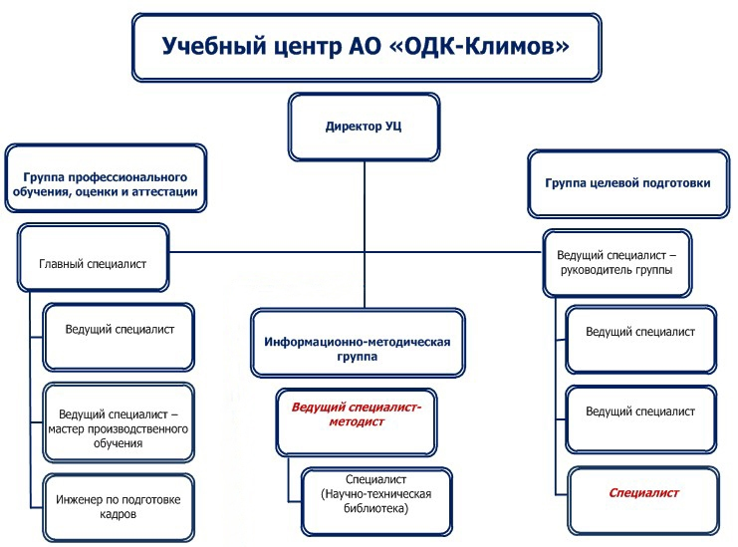

Рисунок 4. Организационная структура Учебного центра ОАО «ОДК-Климов»
Источник: Положение об Учебном центре ОАО «ОДК-Климов» 2016г. – С.2.
Организационная структура Учебного центра включает в себя:
- группу целевой подготовки (4 чел.), занимающуюся внешним обучением персонала (целевой подготовкой кадров) – направление сотрудников предприятия на внешнее обучение и сотрудничество с вузами в организации целевой подготовки кадров на кафедрах вузов, а также профориентацией студентов и школьников (практики, стажировки и др.);
- группу профессионального обучения, оценки и аттестации (4 чел.), занимающуюся внутренним обучением и оценкой квалификации, в том числе обязательным обучением рабочих и их аттестацией на допуск к самостоятельной работе;
- информационно-методическую группу (2 чел.), занимающуюся методическим сопровождением обучения, развитием и поддержанием научно-технической библиотеки и музея.
Таким образом, штатное расписание включает 11 позиций. Наиболее загруженными по функциональным обязанностям являются группа целевой подготовки и группа профессионального обучения, оценки и аттестации, поскольку на них лежат основные задачи деятельности Учебного центра. Информационно-методическая группа была создана не так давно и имеет не так много функциональных обязанностей.
Обучение персонала в ОАО «ОДК-Климов» осуществляется как процесс, который представлен в Приложении 4. Обучение как бизнес-процесс в ОАО «ОДК-Климов» включает в себя такие этапы как подготовка обучения персонала, проведение мероприятий по обучению, оценка эффективности обучения.
Обучение персонала в ОАО «ОДК-Климов» как система включает в себя следующие элементы:
- система сбора и анализа информации;
- система непрерывной оценки и аттестации;
- мотивация обучением: обучение за счет средств организации, формирования планов индивидуального развития работника и сопровождение их исполнения;
- системность обучающих мероприятий: обучение непрерывно в течение всей профессиональной жизни работника на предприятии (Приложение 5), дополнительное профессиональное образование по профилю деятельности не реже чем один раз в 3 года;
- адаптация учебных программ под потребности предприятия;
- регламентация процессов обучения;
- планирование и бюджетирование процессов обучения и развития персонала.
Для формирования плана обучения и развития персонала Учебный центр ежегодно проводит процедуру «Оценка потребности в обучении» на следующий год. Процедура включает в себя анализ выполнения плана по обучению за 9 месяцев текущего года, по результатам которого составляется отчет о выполнении плана (отчет из 1С). Данный отчет предоставляется руководителям подразделений для актуализации информации и формирования запроса на обучение в следующем году.
На основании предоставленного отчета руководители структурных подразделений направляют в Учебный центр заявки на обучение. На основании предоставленных заявок из подразделений с учетом утвержденного бюджета Учебный центр формирует тематический план обучения по видам обучения, который утверждается Директором по персоналу. Учебный центр ежеквартально корректирует план обучения на основании отчетов об обучении, заявок на внеплановое обучение, результатов оценки и аттестации персонала.
Планируя обучение работников, руководитель должен учитывать следующие ограничения:
- до окончания испытательного срока работник не может быть направлен на внешнее обучение;
- приоритетность обучения распространяется, в первую очередь, на работников со стажем работы на предприятии более года;
- приоритетность обучения распространяется на категории персонала, профессиональная деятельность и качество работы которых влияет на конкурентоспособность предприятия;
- при направлении на внешнее обучение предпочтение отдается программам, проводимым в Санкт-Петербурге;
- получение второго высшего образования, квалификационной степени MBA, международных сертификатов профессиональной деятельности за счет средств предприятия может быть предоставлено работникам, включенным в кадровый резерв предприятия.
Приоритеты обучения и развития персонала для различных категорий сотрудников в рамках реализации долгосрочных целей организации в соответствии со стратегией развития ОАО «ОДК-Климов» представлены в табл. 10.
Таблица 10.
Основные направления обучения персонала ОАО «ОДК-Климов»
Категория сотрудников | Направления обучения
Для всех категорий сотрудников | - нормативная и организационно-распорядительная документация;  - нормативная документация СМК;  - политика и цели предприятия в области качества;  - пропускной и внутриобъектовый режим предприятия;  - охрана труда, промышленная безопасность;  - lean-технологии (бережливое производство)
Для руководителей | - работа в условиях жесткой конкуренции;  - инновационное мышление;  - процессный подход к управлению организацией;  - стратегическое управление и бизнес-планирование;  - планирование, контроль, мотивация подчиненных;  - ситуативное мышление;  - государственные и международные стандарты в области качества;  - управление человеческими ресурсами;  - организация НИР и ОКР;  - новые технологии проектирования и производства авиационных двигателей;  - управление проектными командами;  - современные методы планирования и организации труда;  - свободное владение иностранным языком и навыки переговоров;  - управление знаниями;
Для сотрудников инженерно-производственного центра | - современные системы CAD/CAM/CAE в двигателестроении и в системах автоматического управления;  - современные методы и автоматизированные системы проектирования;  - современные методы и автоматизированные системы проведения технических расчетов при проектировании;  - современные методы разработки ПО и современные языки программирования;  - современные методы и автоматизированные системы инженерного анализа;  Продолжение таблицы  - современные методы и системы управления проектами;  - современные методы контроля качества продукции;  - современные методы и автоматизированные системы обращения, учета и хранения документации;  - современные технологии производства;  - стандарты СРПП ВТ, ЕСКД и ЕСПД;  - надежность и ресурсы авиационной техники;  - автоматизированные системы управления производством и поддержания жизненного цикла изделия;  - современные методы организации труда;  - метрология и управление контрольным, измерительным и испытательным оборудованием;  - новое технологическое оборудование, средства измерения и контроля;  - новые технологические процессы;  - методы финансового планирования и управленческого учета;
Для рабочего персонала | - профессиональная подготовка;  - повышение квалификации;  - переподготовка;  - освоение второй (смежной) рабочей профессии;  - обязательное обучение перед аттестацией и допуском к выполнению и контролю специальных и особо ответственных операций.
Составлено по: ПО 739.0026-2016 СМК «Обучение и развитие персонала в ОАО “ОДК-Климов”» – С. 12-14.
Вышеуказанные направления обучения подразделяются на:
- обязательное обучение/необязательное обучение;
- внутреннее/ внешнее обучение.
Результатом обязательного обучения является допуск к работе. К нему относятся обучение техники безопасности, специализированное обучение, связанное со спецификой деятельности предприятия или внутриотраслевыми требованиями и т.д. Необязательное включает в себя углубление знаний, обучение программным продуктам (например, MS Office) и др.
Для специалистов и руководящих кадров чаще всего применяется внешнее целевое обучение или внутреннее групповое обучение в Учебном центре. Для рабочего персонала применяются в основном внутреннее обучение по программам подготовки, переподготовки, освоения второй/смежной профессией и повышения квалификации на рабочем месте.
Мероприятиями по целевому внешнему обучению являются:
- подготовка молодых специалистов, выпускников вузов в аспирантуре и защита кандидатской диссертации по специфике деятельности предприятия;
- целевая подготовка, переподготовка и повышение квалификации в профильных учебных заведениях (БГТУ «ВОЕНМЕХ», СПбПУ и др.)
- разноуровневая целевая подготовка работников по программам освоения иностранных языков (проводится во внешних учебных заведениях/языковых центрах);
- учебные научно-технические мероприятия КУ АО «ОДК»;
- сторонние научно-технические мероприятия;
- участие работников в корпоративных чемпионатах профессий по стандартам Worldskills, форуме «Инженеры будущего», других целевых программах АО «ОДК», Государственной корпорации «Ростех».
Целевое внутреннее обучение, проводимое преподавателями внутреннего обучения, наставниками из числа квалифицированных опытных специалистов, подразделяется на:
- обучение рабочего персонала по потребностям предприятия на рабочем месте без отрыва или с частичным отрывом от производства;
- курсы целевого назначения (КЦН) – освоение нового программного оборудования, новых технологий, нового станочного оборудования, знакомство с новой технологией производства.
Процентное соотношение различных видов и форм обучения, проведенного Учебным центром в 2016 году, представлено на рис 5.
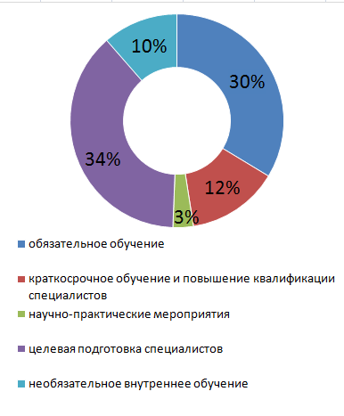

Рисунок 5. Процентное соотношение видов и форм обучения в 2016г.
Составлено по: Сводный отчет по обучению персонала ОАО «ОДК-Климов» за 2016г.
В целом, в структуре обучения ОАО «ОДК-Климов» преобладает обязательное обучение, в которое входит как профессиональная подготовка рабочего персонала, так и обучение специалистов с целью получения допуска к работе. Также в 2016 году высока доля целевой подготовки специалистов по различным учебным программам.
Соотношение внутреннего и внешнего обязательного обучения за 2016 год представлено на рис. 6. В целом, обязательное обучение проводится на предприятии с помощью его внутренних ресурсов, что объясняется специфичностью деятельности предприятия и необходимостью обязательного обучения технике безопасности вследствие повышенной опасности производственного процесса.
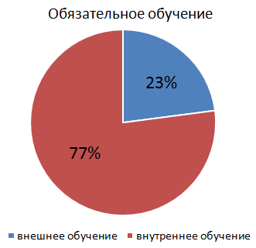

Рисунок 6. Процентное соотношение внутреннего и внешнего обязательного обучения в 2016г.
Составлено по: Сводный отчет по обучению персонала ОАО «ОДК-Климов» за 2016г.
После окончания обучения Учебный центр, независимо от вида и форм обучения организует сбор обратной связи от сотрудников, прошедших обучение, вносит необходимые сведения об обучении сотрудников в базу данных «1С» и передает копии документов об обучении на каждого обученного сотрудника в отдел кадров для включения их в личные дела сотрудников.
Кроме того, согласно Положению «Обучение и развитие персонала в ОАО “ОДК-Климов”» Учебный центр должен проводить мониторинг эффективности и качества обучения. Для этих целей используется:
- сравнительный анализ результатов обучения (до направления на обучение и после);
- контроль знаний, проводимый преподавателями, ведущими конкретную учебную программу, отдельные модули или дисциплины к ней;
- выборочное посещение занятий сотрудниками УЦ и представителями методического совета с целью оценки качества преподавания и экспертизы качества организации процессов обучения;
- выборочные беседы с обучаемыми по окончанию обучения;
- регулярная проверка учебной документации на предмет соответствия Положению 739.0026-2016 СМК «Об обучении и развитии персонала»;
- поддержание в актуальном состоянии учебных планов, программ и их методического обеспечения.
Таким образом, Учебный центр является самостоятельным структурным подразделением ОАО «ОДК-Климов», реализующим политику обучения и развития персонала предприятия через планирование, организацию, методическое сопровождение и мониторинг процессов обучения. Специалисты учебного центра организуют как внешнее, так и внутреннее обучение для всех категорий сотрудников: руководителей, специалистов, рабочего персонала. Однако обучение рабочего персонала имеет свои особенности.

2.3 Обучение на рабочем месте в системе обучения рабочего персонала ОАО «ОДК-Климов»
Внутреннее обучение рабочих проводится с помощью метода обучения на рабочем месте – наставничества – по программам обучения, разработанным на предприятии.
Программы обучения рабочих делятся на:
- программы обязательного обучения – всего 96 программ;
- программы переподготовки/ повышения квалификации – всего 9 программ для рабочих.
Разработка программ обучения рабочих инициируется специалистами Учебного центра с привлечением наставников, преподавателей и инженеров-технологов в качестве экспертов. Данные эксперты, владеющие технологическим процессом производства и знанием трудовых операций, помогают в составлении тематического плана обучения, контрольных заданий и т.д.
Программы обучения разработаны под каждый тип операций (особо ответственные операции, специальные операции, самостоятельная работа) и структурированы по технологическим процессам, поэтому пригодны для обучения рабочих различных профессий, которые выполняют данные технологические операции.
Планирование обучения работников осуществляется в том числе, на основе матрицы квалификации, представленной в Приложении 6. Оформленные в виде таблиц матрицы квалификации используются как средство визуального менеджмента, позволяющее руководителю быстро принимать решения о распределении задач и расстановке работников по операциям/функциям в потоке создания ценности, закреплении наставников и направлении работников на обучение.
Программы обязательного обучения проводятся перед аттестацией работника. Аттестация рабочего персонала проводится в обязательном порядке при приеме нового работника для присвоения ему разряда и допуска к самостоятельной работе по производству и ремонту авиационной техники. Обучение также проводится перед аттестацией работника на право выполнения и контроля специальных и особо ответственных операций (для рабочих с 4 разрядом и выше).
При подготовке новых рабочих, принятых в организацию и не имеющих производственной профессии, предприятие обеспечивает прохождение ими обязательной профессионально-технической подготовки в объеме требований квалификационной характеристики начального уровня квалификации по профессии в соответствии с программами профессионального обучения, разработанными Учебным центром. Прохождение обучения новым сотрудником является обязательным условием для его дальнейшего допуска к работе, поскольку рабочие не знают специфику деятельности предприятия. И даже работники с образованием должны овладеть спецификой предприятия. Кроме того, специалисты по некоторым профессиям не выпускаются из образовательных учреждений, например, полировщик лопаток, комплектовщик, дефектовщик.
Сроки подготовки новых рабочих определены учебными программами с учетом сложности профессии, объема необходимых технических знаний и производственных умений. Однако предприятие не обучает рабочих по профессиям, связанным с обслуживанием опасных производственных объектов, поскольку подготовка таких рабочих допускается только в специализированных необразовательных учреждениях.
Переподготовка рабочих и обучение вторым (смежным) профессиям проводятся в случае производственной необходимости в получении работником новой профессии или расширении профессионального профиля и в подготовке к работе в условиях применения прогрессивных форм организации труда. Производственная необходимость определяется руководителем функционального направления.
При направлении работника на обучение для дальнейшего повышения квалификации (повышения разряда) необходимо учитывать следующее:
- к повышению квалификации рабочие могут быть допущены не ранее, чем по истечении года практической работы на производстве по профессии и присвоенному им разряду;
- на повышение квалификации в первую очередь направляются рабочие, имеющие более длительный стаж работы, достигшие повышенных производственных показателей, работающие без брака, проявившие творческую активность на производстве в области рационализации труда и изобретательства;
- руководителю подразделения при направлении работника на повышение квалификации необходимо контролировать соблюдение баланса разрядности работ и разряда рабочих.
Основные показатели по обучению рабочего персонала, проведенному за период с 2015 года по 2017 год, представлены в табл. 11.
Таблица 11.
Сравнительный отчет по обучению рабочего персонала ОАО «ОДК-Климов» за 2015- 2017г.
Показатели | Значение | 2015 | 2016 | 2017
Списочный состав рабочих (чел.) | – | 780 | 818 | 894
Количество обученных рабочих (чел.) | – | 197 | 119 | 264
Процент обученных рабочих от списочного состава (%) | – | 25 | 14 | 29
Количество привлекаемых специалистов, выполняющих функции наставников (чел.) | – | 52 | 43 | 56
Количество привлекаемых специалистов, выполняющих функции преподавателей (чел.) | – | 23 | 23 | 23
ФОТ (руб.) | – | 108 350 000 | 110 399 000 | 129 000 000
Затраты на обучение наставниками (руб.) | 0,2% от ФОТ | 216 700 | 220 798 | 258 000
Затраты на обучение преподавателями (руб.) | 0,3% от ФОТ | 325 050 | 331 197 | 387 000
Общие затраты на обучение рабочих (руб.) | 0,5% от ФОТ | 541 750 | 551 995 | 645 000
Общий бюджет на обучение (руб.) | 1,5% от ФОТ | 1 625 250 | 1 655 985 | 1 935 000
Составлено по материалам, предоставленным ведущим специалистом Учебного центра ОАО «ОДК-Климов» Струговой Л.В.
Как видно из таблицы 11, в 2016 году было обучено наименьшее количество рабочих. Это связано, прежде всего, с изменениями в законодательстве и новыми требованиями к обязательному обучению, внедрению профессиональных стандартов. Количественный состав преподавателей остается неизменным, несмотря на изменение количества обучаемых работников. Напротив, количество наставников изменяется прямо пропорционально числу обучаемых рабочих.
Затраты на обучение рабочих составляют приблизительно одну треть запланированного бюджета на обучение персонала. Учебный центр ежегодно соблюдает бюджет, касающийся обучения персонала.
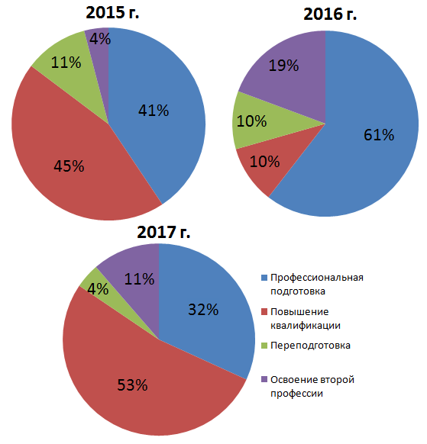
Процентное соотношение различных видов обучения на рабочем месте за 2015-2017 года представлено на рис. 7. Значительную долю в структуре обучения рабочего персонала ежегодно занимает профессиональная подготовка новых рабочих, принятым на работу в ОАО «ОДК-Климов», с целью присвоения им разряда. Также в 2015 и 2017 годах преобладает повышение квалификации рабочего персонала, что говорит о повышении наукоемкости предприятия. Из-за сокращения процессов обучения в 2016 году стала преобладать профессиональная подготовка рабочих, поскольку данный вид обучения является обязательным и неотъемлемым для предприятия: новый рабочий не может быть допущен к производственному процессу без получения квалификации и разряда. Необязательные виды обучения, такие как повышение квалификации, переподготовка и освоение второй профессии, стало менее значительным в структуре обучения рабочего персонала.

Рисунок 7. Процентное соотношение видов обучения на рабочем месте
Составлено по материалам, предоставленным ведущим специалистом Учебного центра ОАО «ОДК-Климов» Струговой Л.В.
Процесс обучения нового рабочего, а также процесс повышения квалификации/ переподготовки/ освоения второй профессии на предприятии представлен на рис. 8.
Этап 1: Инструктаж
Этап 2: Приказ об обучении

Этап 3: Обучение на рабочем месте через наставничество

Этап 4: Периодическое групповое обучение преподавателями
Зачеты по дисциплинам

Этап 5: Квалификационная работа под наблюдением наставника

Этап 6: Квалификационная комиссия

Этап 7: Присвоение разряда и допуск к самостоятельной работе

Рисунок 8. Процесс обучения рабочего персонала
Составлено по материалам консультации с Директором Учебного центра ОАО «ОДК-Климов» Ильиной Л.Н.
Этап 1: направляемые на обучение новые рабочие должны быть предварительно ознакомлены с требованиями к работе по профессии (требованиями ЕТКС/ПС), правилами внутреннего распорядка и общими правилами техники безопасности, возможностью повышения квалификации и дальнейшего производственного роста.
Поскольку новый сотрудник без квалификации по правилам безопасности не может быть допущен к самостоятельной работе на предприятии, его ученичество начинается с первого дня его трудоустройства, ему сразу назначается наставник.
Этап 2: издается приказ о направлении на обучение определенного работника/ группы работников, в котором указывается тема обучения, сроки, вид, место обучения. С работником заключается дополнительное соглашение об обучении к трудовому договору.
Этап 3: основная часть обучения рабочего – это обучение на рабочем месте методом наставничества. Все практические навыки по трудовым операциям работники осваивают на рабочем месте. Большая часть теоретической подготовки происходит через самоподготовку и самообучение (изучение производственных инструкций, например). Блок общих теоретических дисциплин, проводимых преподавателями в Учебном центре, занимает лишь малую часть в обучении рабочего персонала.
Для обучения на рабочем месте на предприятии был создан Учебно-производственный участок, который представляет собой имитацию производственного рабочего места. На участке также представлен макет авиадвигателя из неликвидных деталей, который можно разбирать и собирать. Таким образом, учебно-производственный участок позволяет проводить подготовку рабочих без отвлечения материальных ресурсов производства.
Кандидатуры наставников согласовываются служебными записками Директора учебного центра с запросом на предоставление кандидатур и ответными служебными записками от руководителей подразделений с ФИО кандидата и подписью, подтверждающей его согласие. Работники, привлекаемые к процессам подготовки рабочих кадров в качестве наставников, должны иметь образование не ниже среднего профессионального, 4 разряд по своей профессии, общий опыт работы не менее 3-х лет и опыт работы по 4-му разряду не менее 1-го года. Дополнительная подготовка и обучение наставников на предприятии не предусматривается.
Наставники должны:
- контролировать соблюдения учеником правил охраны труда и инструкций по технике безопасности;
- проводить практическое обучение;
- взаимодействовать с мастером участка по вопросам отбора работы, соответствующей уровню подготовленности ученика;
- проверять знания ученика.
Наставник разрабатывает на основе существующей на предприятии программы обучения тематический план практического обучения для каждого занятия: инструкции, стандарты, список функций, которым необходимо научить работника. Этот план отражен в дневнике производственного обучения, который ведет ученик на протяжении обучения с наставником (Приложение 7).
Работа наставника материально поощряется на основании дневника производственного обучения как учетной доказательной документации по проведенной работе. Доплата наставнику за производственное обучение рабочих при подготовке, переподготовке и освоении вторых профессий составляет 1500 рублей за полный месяц наставничества за каждого обученного, но не более двух учеников одновременно на одного наставника и не более тех сроков обучения, которые указаны в учебной программе. Доплата осуществляется после сдачи учеником квалификационной работы и получения разряда.
Система нематериального стимулирования наставников не разработана в ОАО «ОДК-Климов». Кандидатуры лучших наставников предприятия могут быть выдвинуты Объединенной двигателестроительной корпорацией на всероссийские и отраслевые конкурсы наставничества, однако это не является незаменимым стимулом для наставников.
На предприятии также не применяется официальная процедура оценки качества наставничества. Качество обучения, проведенного наставником, косвенно оценивается на основании решения квалификационной комиссии о присвоении или не присвоении разряда рабочему. По своему усмотрению специалисты Учебного центра могут провести беседу с работником, завершившим обучением на рабочем месте, касательно процесса обучения, организованного его наставником.
Этап 4: блок общих дисциплин ведется преподавателями (также из числа работников предприятия) в Учебном центре. Теоретическое обучение начинается по мере набора группы (около 20 чел.) и проводится приблизительно раз в квартал.
Поскольку текучесть на предприятии небольшая, приходящие в компанию новые работники имеют разные профессии, что усложняет применение группового обучения. Поэтому ранее на предприятии вместо группового обучения использовалось индивидуальное очно-заочное обучение. Преподаватели проводили индивидуальные занятия с работником по индивидуальному графику обучения, давали и проверяли задания, заполняли зачетный лист. Однако эта практика была заменена групповым обучением с целью снижения человеческого фактора и недобросовестности преподавателей.
Привлечение работников в качестве преподавателей к организации и обеспечению процессов обучения и развития персонала осуществляет Учебный центр. Сотрудники, привлекаемые в качестве преподавателей, должны иметь высшее профессиональное образование, опыт работы по профессии не менее 2-х лет, либо обучаться в аспирантуре высших учебных заведений очной (заочной) формы обучения.
Преподаватели осуществляют учебный процесс в соответствии с утвержденными программами обучения, учебными планами и расписанием. Преподаватели также ведут учетную доказательную документацию по учебному курсу – журнал посещаемости занятий.
Доплата за преподавание по утвержденным программам зависит от объема работы (количество часов) и времени (рабочее – без отрыва от производства, нерабочее – с отрывом от производства). Доплата за обучение в рабочее время составляет 200 рублей за 1 академический час (академический час равен 45 минутам), и 300 рублей за 1 академический час, если обучение проходило в нерабочее время.
По окончанию обучения проводится зачет по преподаваемым дисциплинам. Итоги обучения в форме зачета по результатам проведенных тестов передаются в аттестационную комиссию. Зачет считается принятым при выполнении не менее 85% тестовых заданий.
Основная проблема вышеописанного группового обучения рабочих преподавателями заключается в его периодичности. Не всегда на предприятии набирается группа из новых рабочих таких профессий, для которых актуальны одни и те же дисциплины. Поэтому происходит разрыв в практическом и теоретическом обучении нового рабочего. Чтобы скомпенсировать недостаток теоретических знаний, наставникам приходится обучать работников не только практическим операциям, но и необходимой для их выполнения теории. Также больше ответственности возлагается на самих работников при самообучении и самоподготовке, которым приходится самостоятельно искать необходимую теоретическую информацию.
Этап 5: квалификационная работа (квалификационная проба) выполняется обученным работником под наблюдением мастера или наставника. Цель квалификационной пробы – проверить выполнение рабочим трудовых операций и качество его работы.
Акт выполнения квалификационной пробы (Приложение 8) заполняется мастером по окончанию выполнения работы и затем относится вместе с выполненной работой в отдел технического контроля (ОТК) для вынесения заключения о качестве работы и его соответствия будущему разряду рабочего.
Этап 6: квалификационная комиссия создана для аттестации производственных работников, прошедших обучение, в том числе сдавших зачеты по теоретической подготовке, успешно выполнивших квалификационную работу, прошедших тестирование на знание нормативной документации СМК и охраны труда.
Заседания квалификационной комиссии проходят один раз в месяц. На заседании комиссии работника представляет непосредственный руководитель (мастер участка, начальник цеха). Квалификационная комиссия просматривает документы, касающиеся обучения рабочего (заявление о направлении работника на квалификационную комиссию организации, акт выполнения квалификационной пробы, зачетный лист) и задает работнику ряд вопросов.
В квалификационную комиссию входят:
- председатель комиссии (представитель УЦ);
- специалист службы охраны труда;
- специалист отдела технического контроля (ОТК);
- эксперт;
- специалист отдела кадров;
- специалист отдела труда и заработной платы.
Экспертом выступает инженер-технолог определенного цеха по специализации обучаемого. Инженер-технолог является узкоспециализированным членом комиссии, который проверяет знание рабочим своих трудовых операций с помощью конкретных вопросов про его трудовые функции, действия в чрезвычайных ситуациях и т.д. В ходе заседания квалификационная комиссия также проводит устную проверку необходимого минимума теоретических знаний работника.
Таким образом, работник должен знать и быть готовым ответить на вопросы комиссии по следующим темам:
- технологический процесс выполняемой работы;
- технологические карты, рабочие инструкции и другие документы, регламентирующие выполнение соответствующих работ;
- требования, предъявляемые к качеству выполняемых работ;
- правила и инструкции по охране труда, безопасные методы и приемы работы.
Этап 7: выслушав ответы работника и рассмотрев пакет документов с результатами квалификационной работы, комиссия заполняет протокол заседания и принимает одно из следующих решений о:
- соответствии работника требованиям тарифно-квалификационных характеристик/профессионального стандарта заявленного квалификационного разряда и присвоении работнику данного квалификационного разряда;
- несоответствии работника требованиям тарифно-квалификационных характеристик/профессионального стандарта заявленного квалификационного разряда.
В последнем случае работник может быть направлен на повторную аттестацию не ранее чем через три месяца.
В случае успешного прохождения квалификационной комиссии работник считается полностью соответствующим требованиям тарифно-квалификационных характеристик присвоенного ему разряда и подготовленным к выполнению своих трудовых функций. Основной показатель подготовленности работника – это снижение процента брака производимой им продукции после обучения. Данный показатель фиксируется мастером в ходе обучения работника и на квалификационной работе и может служить косвенным показателем качества обучения работника. Однако Учебный центр не отслеживает производственные показатели работников для оценки качества проведенного обучения.
Итак, из всего вышесказанного, можно выделить следующие проблемы в системе обучения персонала на рабочем месте:
- Отсутствие программ профессионального обучения для подготовки различных категорий рабочего персонала;
- Наличие временного разрыва между теоретическим обучением и обучением на рабочем месте, и вследствие этого, возникновение у наставников дополнительной обязанности – не только практическое, но и теоретическое обучение рабочих;
- Отсутствие программ обучения и подготовки наставников;
- Отсутствие нематериального стимулирования наставников;
- Отсутствие процедуры оценки качества наставничества и обучения работника в целом.
Таким образом, Учебный центр выступает лишь организатором процесса обучения и занимается в основном учебно-методическим сопровождением процесса обучения рабочих. Наибольшая ответственность за профессиональное обучение рабочего возлагается на наставника, который решает основные вопросы, связанные с процессом обучения на рабочем месте.

2.4 Мероприятия по развитию системы обучения персонала на рабочем месте ОАО «ОДК-Климов»
На основе анализа системы обучения рабочего персонала на рабочем месте были разработаны следующие рекомендации:
- расширение системы обучения на рабочем месте с помощью метода «Blended learning», в том числе:
- создание электронных курсов для освоения программ обязательного обучения, дополняющих обучение рабочих на рабочем месте;
- разработка электронного контрольно-оценочного средства (итогового тестирования) по теоретической части обучения;
- улучшение системы обучения на рабочем месте с помощью:
- структурирования программ обучения по профессиональному признаку;
- разработки инструментов для оценки эффективности программ обучения по 4 уровням модели Д. Киркпатрика;
- введения тренинга для наставников и оценки наставничества.
С помощью системы смешанного обучения будет решена проблема с непостоянной периодичностью группового обучения, недобора и неоднородности групп, а также повыситься самостоятельность работников в овладении знаниями.
На предприятии уже существуют отдельные пробные электронные курсы. Так, имеется интерактивный электронный курс «Конструкция турбовального двигателя ВК-2500» с 3D-моделями, предназначенный для ознакомления со структурой производимого на предприятии двигателя и его характеристиками. Данный курс был разработан сотрудниками и студентами БГТУ «Военмех» по договору на научно-исследовательскую работу. В ОАО «ОДК-Климов» также имеется закупленный курс по охране труда «Олимпокс».
В настоящий момент программы обучения недостаточно структурированы для подготовки рабочего той или иной профессии, поскольку они разделены по определенным технологическим процессам. Поэтому создание программ профессионального обучения возможно через объединение и доработку уже существующих программ обучения, разработанных ранее для нескольких профессий.
Далее представлен пример разработанной программы профессиональной подготовки дефектовщика 3-го разряда на рабочем месте с применением электронных технологий. При разработке данной программы был использован механизм реализации программ обучения, описанный ранее в первой главе данной работы.
1. Определение потребности в обучении
Специалистов по дефектации авиационной техники, прошедших профессиональное обучение, не так много на рынке труда. Кроме того, специалистов по профессии дефектовщик не обучают в средних профессиональных учебных заведениях. И даже если предприятие сможет найти подходящего кандидата на рынке труда, то он не будет знать специфики деятельности предприятия, ее стандартов СМК и бережливого производства. Поэтому данная программа обучения необходима ОАО «ОДК-Климов» для эффективной подготовки новых сотрудников по профессии дефектовщик в сжатые сроки.
2. Постановка целей обучения
Цель программы обучения – подготовка нового сотрудника по профессии дефектовщик авиационной техники 3 разряда цеха ремонта авиадвигателей к самостоятельному проведению работ по дефектации деталей и узлов двигателей ВК-2500 и ТВЗ-117. Срок обучения по данной программе составляет 3 месяца.
Согласно выпуску № 22 ЕКТС дефектовщик авиационной техники 3-го разряда занимается дефектацией (определением технического состояния) простых деталей, узлов и агрегатов авиадвигателей, летательных аппаратов с применением необходимых измерительных, оптических и электроизмерительных инструментов и приборов. Кроме того, дефектовщик проверяет правильность комплектования узлов и агрегатов, определяет способ ремонта простых дефектуемых изделий, осуществляет входной контроль коммутационной аппаратуры и магнитный контроль несложных крепежных деталей, деталей цилиндрической формы. После осуществления дефектации и контроля дефектовщик заполняет техническую документацию на ремонт деталей и узлов авиационной техники.
Поэтому в результате обучения новый сотрудник должен знать:
- Инструкцию по охране труда для работников цеха ремонта авиадвигателей;
- Инструкцию по пожарной безопасности;
- Характеристику основных видов износа деталей;
- Основные сведения о коррозии металлов, виды коррозии и способы защиты от неё;
- Основные сведения о допусках и посадках, о металлах, сплавах и неметаллических материалах, применяемых в дефектируемых изделиях;
- Основы технического черчения, несложные принципиальные, монтажные и полумонтажные схемы;
- Конструкцию основного измерительного и электроизмерительного инструмента и приборов, применяемых для дефектации, и правила их эксплуатации.
Новый сотрудник должен уметь:
- Осуществлять дефектацию (определение технического состояния) простых деталей, узлов и агрегатов авиадвигателей с применением необходимых измерительных, оптических и электроизмерительных инструментов;
- Определять категории ремонта дефектуемых изделий;
- Заполнять техническую документацию на ремонт деталей, узлов и агрегатов авиадвигателя.
3. Определение содержания, форм и методов обучения
Поскольку текучесть на предприятии небольшая, то потребность в новых сотрудниках различных профессий возникает не одновременно. В этом заключается сложность проведения группового обучения. Поэтому форма обучения данной программы – индивидуальная. Метод обучения – «Blended learning» с применением метода обучения на рабочем месте – наставничества – и метода электронного обучения – электронного курса.
Содержание программы обучения представлено в учебном плане в табл. 12 и в учебно-тематическом плане в табл. 13.
Программа обучения рассчитана на 480 часов и предусматривает самостоятельное теоретическое обучение с помощью электронного учебного курса и практические занятия с наставником. Практическое обучение проводится в рабочее время, на рабочем месте работника. Теоретическое обучение может проводиться как на рабочем месте в рабочее время, так и вне рабочего времени и вне рабочего места, например в компьютерном классе, по усмотрению самого работника и его наставника.
Формы итоговой аттестации по данной программе:
- Итоговое электронное тестирование;
- Демонстрационный экзамен.

Таблица 12.
Учебный план программы обучения дефектовщика
№ |  | Предмет | Кол-во часов | Формы обучения
1. | Политика ОАО «ОДК-Климов» в области качества |  | 8 | - Самоподготовка с помощью электронного курса
2.  3.  4.  5. | Охрана и безопасность труда на предприятии  Контроль герметичности деталей и сборочных единиц АТ  Визуальный и визуально-оптический контроль деталей и узлов АТ  Ведение и оформление сопроводительной документации |  | 18  6  24  24 | - Самоподготовка с помощью электронного курса  -Практика с наставником  - Самоподготовка с помощью электронного курса  - Самоподготовка с помощью электронного курса  -Практика с наставником  - Самоподготовка с помощью электронного курса  -Практика с наставником
6. | Виды износа деталей |  | 16 | - Самоподготовка с помощью электронного курса  - Практика с наставником
7. | Дефекты |  | 32 | - Самоподготовка с помощью электронного курса  - Практика с наставником
8. | Допуски и посадки |  | 12 | - Самоподготовка с помощью электронного курса  - Практика с наставником
9. | Техническое черчение |  | 32 | - Самоподготовка с помощью электронного курса  - Практика с наставником
10. | Мерительный инструмент и техника измерения |  | 48 | - Самоподготовка с помощью электронного курса  - Практика с наставником
11. | Практическая работа |  | 260 | - Практика с наставником
 | Итого |  | 480
Таблица 13.
Учебно-тематический план программы обучения
Предметы | Темы | Самоподготовка с помощью электронного курса, час. | Практика с наставником, час. | Всего часов
Политика ОАО «ОДК-Климов» в области качества | Общее знакомство с ОАО «ОДК-Климов» | 2 | – | 8
 | СМК предприятия. Документация СМК. | 6 | –
Охрана и безопасность труда на предприятии | Внутренние документы предприятия:  -коллективный договор  -должностная инструкция работника  -правила внутреннего трудового распорядка | 2 | – | 18
 | Инструкция по охране труда на предприятии. Ответственность за нарушение требований охраны труда. | 2 | –
 | Инструкция по пожарной безопасности на предприятии. | 2 | –
 | Спецодежда и средства индивидуальной защиты, используемые при проведении работ; | 2 | –
 | Рабочее место дефектовщика AT и его оснащенность; | 2 | 2
 | Производственный травматизм и оказание первой доврачебной помощи пострадавшему | 2 | 2
 | Инструктаж по безопасности труда на рабочем месте | – | 2
Контроль  герметичности деталей и сборочных единиц АТ | Инструкции по контролю герметичности деталей и сборочных единиц; | 6 | – | 6
Визуальный и визуально-оптический контроль деталей и узлов АТ | Порядок проведения визуального и визуально-оптического контроля деталей и узлов авиационной техники | 8 | 16 | 24
Ведение и оформление сопроводительной документации | Ведомость микрообмера  Ведомость форма 37-010А | 4 | 8 | 24
 | Карты визуального осмотра и обмеров форма 39-135 АБВГ при доработке двигателя ТВЗ-117 и его модификаций и двигателя ВК-2500 | 4 | 8
Виды износа деталей | Характеристика основных видов износа деталей | 8 | 8 | 16
Дефекты | Способы выявления дефектов | 4 | 12 | 32
 | Основные методы контроля  Продолжение таблицы | 4 | 12
Допуски и посадки | Основные сведения о допусках и посадках | 4 | – | 12
 | Применение в дефектируемых изделиях | 4 | 4
Техническое черчение | Введение в ЕСКД  - стандарты на чертежи. ЕСКД.  -виды чертежей  -форматы чертежей  -основная надпись и сведения, данные в ней  -линия чертежа и масштабы | 4 | 2 | 32
 | Чтение обозначений материалов, размеров, предельных отклонений, отклонений формы и расположения поверхностей, обозначений шероховатостей на чертежах | 6 | 4
 | Несложные принципиальные, монтажные и полумонтажные схемы | 6 | 10
Мерительный инструмент и техника измерения | Классификация измерительных средств. | 8 | – | 48
 | Техника измерения. Методы и погрешности измерений. | 8 | 16
 | Эксплуатация измерительных средств. | – | 16
Практическая работа |  | – | 260 | 260
Всего |  | 98 | 382 | 480

Вышеперечисленные темы изучаются в том порядке, в каком они представлены в таблице. То есть обучение нового работника начинается со знакомства с предприятием, его политикой в области качества и требованиями безопасности и охраны труда на предприятии и заканчивается наиболее сложными темами, непосредственно связанными с трудовыми функциями дефектовщика, и практической работой под присмотром наставника.
Практическая работа составляет наибольшую часть программы обучения, поскольку освоить рабочую специальность можно только через непосредственную рабочую деятельность. Практическая работа – это именно обучение на рабочем месте без включения теоретического обучения и самоподготовки, что подразумевает выполнение работником своих трудовых операций по дефектации изделий под контролем наставника. Для обеспечения нового работника практическими заданиями наставник должен взаимодействовать с мастером участка по вопросам отбора работы для обучаемого, соответствующей его уровню подготовленности. Помимо наблюдения и контроля над работой обучаемого наставник должен регулярно (раз в неделю) анализировать производственные результаты своего ученика и в соответствии с ними корректировать процесс обучения.
Цель создания электронного курса – согласовать теоретическое и практическое обучение рабочих, а также облегчить процесс самоподготовки и самообучения работников через концентрацию всех необходимых учебных материалов в одном месте.
Электронный курс по профессиональной программе обучения дефектовщика включает в себя следующие материалы на вышеуказанные темы:
- обучающие материалы: документы, инструкции, справочники, схемы;
- задания и тесты для самопроверки;
- глоссарий;
- итоговый тест по теоретическому обучению.
Пример структуры электронного курса в системе «Moodle» представлен в Приложении 9. Разработка подобного электронного курса займет около 3 месяцев. К разработке курса должны быть привлечены следующие сотрудники ОАО «ОДК-Климов»:
- ведущий специалист Учебного центра;
- ведущий специалист-методист Учебного центра;
- эксперты (инженер-технолог, преподаватели);
- IT-специалист.
Затраты на разработку электронного учебного курса представлены в табл. 14.
Таблица 14.
Затраты на создание электронного учебного курса
Должность | Кол-во человек | Кол-во месяцев | Ставка зп, руб. | 10 % от ФОТ, руб. | Затраты, руб.
Ведущий специалист УЦ | 1 | 3 | 45 000 | 4 500 | 13 500
Ведущий специалист-методист УЦ | 1 | 3 | 40 000 | 4 000 | 12 000
Инженер-технолог | 1 | 3 | 50 000 | 5 000 | 15 000
Преподаватель (по совмещению) | 5 | 3 | 18 000 | 1 800 | 27 000
IT-специалист | 1 | 3 | 50 000 | 5 000 | 15 000
Всего ФОТ, руб. | 82 500
Страховые взносы, руб. | 24 750
Всего ФОТ со страховыми взносами, руб. | 107 250
Хостинг от компании Beget за год, руб. | 1 380
Всего за год, руб. | 108 630
Составлено по материалам консультации с ведущим специалистом Учебного центра ОАО «ОДК-Климов» Струговой Л.В.
Эффектом от внедрения данного электронного учебного курса является сокращение расходов на заработную плату преподавателей с учетом страховых взносов (30% от ФОТ). Теоретическое обучение в данной программе составляет 98 часов или 131 академических часов. Без введения электронного курса данные теоретические предметы вели бы преподаватели, стоимость академического часа которых составляет 300 руб. Теоретическое обучение проводится примерно раз в квартал в групповой форме, то есть 4 раза в год.
Экономия затрат на обучение = ${131}_{академ.час}×{300}_{руб.}×4_{раза} ×1,3$ = 204 360 руб.
Таким образом, можно вычислить показатель рентабельности от инвестиций ROI, который равен:
$\frac{204 360 –108 630}{108 630}$ = 0,88
Таким образом, введение электронного учебного курса является экономически эффективным проектом.
4. Выбор и подготовка наставников
При обучении методом наставничества не должно быть авторского подхода самого наставника. Ключевая задача наставника – обучить нового работника технологическим операциям без искажений по заданному стандарту. Поэтому перед допуском наставника к обучению новых работников с ним необходимо проводить тренинг по технике проведения занятий, особенно при введении новой программы обучения. Помимо подготовки работника к самостоятельному исполнению трудовых функций в ходе наставничества частично решаются и другие задачи, такие как адаптация, вовлеченность, развитие командных компетенций, косвенно или напрямую влияющих на результат обучения работника.
Чтобы обеспечить понимание новым работником взаимосвязи между его теоретическим обучением с помощью электронного курса и обучением с наставником, необходимо провести тренинг с наставниками. В ходе тренинга наставников необходимо обучить четырехэтапному методу производственного обучения Ч. Аллена, который более подробно был описан в первой главе. Все наставники должны придерживаться этапов данного метода при проведении занятий с учеником.
Во-первых, наставник должен выяснить, что работник уже знает, далее сообщить ему название трудовой операции или темы, которую они будут изучать сегодня, и объяснить, как изученный ранее им материал связан с данной операцией. Таким образом, у сотрудника появится заинтересованность в освоении работы, поскольку возникнет понимание того, как данная тема обучения связана с его предыдущим опытом, знаниями и дальнейшей деятельностью.
Во-вторых, наставник должен рассказать, проиллюстрировать и поэтапно показать новую операцию, выделяя ее ключевые аспекты. Наставник должен инструктировать четко и терпеливо, излагая подробно всю необходимую информацию, и следить за тем, чтобы не давать материала больше, чем можно усвоить за один раз.
В-третьих, после ознакомления с операцией от ученика требуется выполнить последовательность операций сначала теоретически, без применения инструментов и фактического выполнения работы, а затем на практике, давая наставнику пояснение по каждой операции, ее основным этапам, ключевым аспектам и причинам выделения этих ключевых аспектов. Во время практики наставник отслеживает ситуацию и при необходимости вносит соответствующие поправки. Наставник не вправе считать, что материал усвоен, пока не понаблюдает за учеником и не убедится, что это действительно так.
И в-четвертых, наставник дает ученику определенный объем работы, предоставляя ему тем самым самостоятельность. Однако он обязан периодически проверять его работу, чтобы убедиться, что ученик следует инструкциям.
Первые два этапа наиболее важны в начале обучения нового работника, когда он самостоятельно изучает теорию с помощью электронного курса. Первый этап – подготовка работника – предотвратит возникновение логического разрыва между теоретическим и практическим обучением, а второй этап – презентация трудовых операций – поможет ему понять, как теоретические аспекты обучения используются на практике. В конце программы обучения при практическом обучении (260 часов) данные этапы занимают совсем небольшое количество времени занятий с наставником. Четвертому этапу, напротив, уделяется наибольшее количество времени при практическом обучении работника.
В целом, тренинг наставников рассчитан примерно на 10 часов аудиторных занятий. Это время включает в себя пять двухчасовых учебных занятий в групповой форме. Первые два занятия охватывают презентацию и дискуссию данного метода, а последние три занятия будут посвящены непосредственной практике метода. Образец памятки по обучению на рабочем месте, которая должна выдаваться наставникам, представлена в Приложении 10. Наставники, не прошедшие данный инструктаж и электронный курс по программе обучения, не должны допускаться к обучению на рабочем месте.
5.Проведение комплекса подготовительных мероприятий
Электронный курс может быть разработан с помощью системы дистанционного обучения «Moodle» (Module Object-Oriented Dynamic Learning Environment – модульная объектно-ориентированная динамическая учебная среда). «Moodle» – это свободное программное обеспечение, переведенное на несколько десятков языков мира, с лицензией GNU GPL, что дает возможность пробного бесплатного использования системы в течение месяца. Система «Moodle» позволяет создавать веб-сайт с электронными курсами для различных категорий учащихся независимо от уровня получаемого образования. Чтобы ограничить доступ посторонним людям к разработанному курсу, при настройке параметров курса необходимо указать кодовое слово, которое обучаемые должны будут ввести для получения доступа к курсу.
Весь процесс создания электронного курса можно разделить на несколько этапов:
- Разработка учебно-методического комплекса (в т.ч. программы обучения);
- Создание площадки на платформе LMS MOODLE для разработки электронного курса;
- Структурирование материала электронного курса на основе программы обучения в виде учебных модулей и размещение их на площадке;
- Наполнение модулей учебными материалами и элементами, позволяющими организовать обучение;
- Апробация и редакция курса.
После завершения разработки электронного курса он должен пройти апробацию среди всех наставников.
Разработанная программа смешанного обучения должна быть согласована с инженерами-технологами и службой качества на предприятии. После внесения всех корректив Директор Учебного центра должен утвердить программу обучения. Далее новая программа обучения заносится в реестр учебных программ предприятия, где ей присваивается собственный номер.
7. Оценка эффективности обучения
В ОАО «ОДК-Климов» процесс наставничества в целом не оценивается, то есть получение обратной связи от обученных сотрудников не предусмотрено. Поэтому для выявления степени эффективности наставничества необходимо проведение анкетирования. Анкетирование может быть проведено также в электронном виде. Таким образом, с помощью анкетирования проводится оценка эффективности обучения по первому уровню модели Киркпатрика.
Для снижения субъективности оценки необходимо опросить не только работника, прошедших обучение с наставником, но и непосредственного руководителя работника и самого наставника. Непосредственным руководителем работника может выступать мастер цеха или мастер участка.
Анкетам обратной связи работника, руководителя и наставника присваивается разный весовой коэффициент: анкета руководителя – 0,35, анкета работника – 0,45, наставника – 0,2. Сначала отдельно высчитывается средний балл по анкетам работника, наставника и руководителя. Затем эти средние баллы умножаются на соответствующие весовые коэффициенты. Итоговая оценка – это среднее арифметическое суммы произведений средних баллов и весовых коэффициентов. Формы анкет руководителя, наставника и работника представлены в Приложении 11.
По результатам анкетирования рекомендуется осуществлять бонусную доплату наставникам:
- от 4,5 баллов – 1500 руб./мес.
- от 3,5 баллов – 1000 руб./мес.
- от 2,5 баллов – 500 руб./мес.
- менее 2,5 баллов – бонус не предусмотрен в связи с низкой эффективностью обучения.
Помимо денежного стимулирования наставников необходимо разработать систему нематериальной мотивации. Для этого необходима разработка положения о лучшем наставнике предприятия и критериев оценки наставников. В качестве нематериальной мотивации на предприятии можно ввести конкурс «Лучший наставник года», а также направление лучших наставников на обучение за счет предприятия.
Для оценки эффективности обучения по второму уровню модели Киркпатрика рекомендуется ввести электронное итоговое тестирование для оценки уровня теоретических знаний работников. Электронное тестирование включает в себя только тестовые вопросы, без открытых вопросов и может быть размещено в конце электронного курса. Пример итогового электронного тестирования приведен в Приложении 12.
Таким образом, электронное тестирование в отличие от зачетов по теоретическим дисциплинам, проводимым преподавателями раз в квартал, ускорит процесс получения обратной связи для сотрудников. И рабочий, который прошел тестирование, и его наставник, и специалисты Учебного центра смогут сразу получить результаты работника и сделать вывод, может ли он быть допущен к квалификационной комиссии или нет.
Кроме того, электронное тестирование освободит квалификационную комиссию от обязанности задавать аттестуемому общие теоретические вопросы на заседании и позволит сосредоточиться на оценке его практических знаний.
Для оценки поведения обученных сотрудников, степени применения ими полученных знаний и навыков на своем рабочем месте необходимо ввести демонстрационный экзамен вместо квалификационной работы. Квалификационная работа выполняется работником в присутствии наставника или мастера, поэтому является довольно субъективным методом оценки. Демонстрационный экзамен, напротив, предполагает оценку профессиональных навыков работника в реальной рабочей обстановке при квалификационной комиссии. Таким образом, квалификационная комиссия может всесторонне оценить профессиональные навыки, которыми работник овладел за время учебы, а также качество выполнения им трудовых операций и качество его работы в целом.
Кроме того, в 2017 году АО «Объединенная двигателестроительная корпорация», в которую входит ОАО «ОДК-Климов», и движение WorldSkills Russia заключили соглашение о внедрении нового формата независимой оценки практических навыков рабочих и специалистов по международным стандартам – демонстрационного экзамена.
Демонстрационный экзамен по стандартам WorldSkills Russia предполагает:
- моделирование реальных производственных условий для демонстрации работниками приобретенных умений и навыков;
- независимую экспертную оценку выполнения заданий демонстрационного экзамена;
- определение уровня знаний, умений и навыков работников в соответствии с международными требованиями.
На четвертом уровне модели Киркпатрика для оценки эффективности программы обучения можно использовать производственные показатели рабочих, например процент брака изготовляемой продукции, производительность труда работника. Именно на данные показатели наибольшее влияние оказывает программа обучения на рабочем месте, направленная на развитие профессиональных навыков и умений работника. Кроме того, от производительности труда работников зависят и другие бизнес-показатели предприятия, такие как объем производства, выручка.
Таким образом, представленная выше программа обучения и предложения по усовершенствованию системы обучения персонала были разработаны исходя из интересов предприятия ОАО «ОДК-Климов», включающих в себя обучение и развитие компетентных работников, а также обеспечение мотивации персонала и повышение производительности его труда.

ЗАКЛЮЧЕНИЕ
Обучение и развитие персонала является важнейшим условием успешного функционирования любого предприятия. Это особенно актуально в современных условиях, когда профессиональные знания, навыки и умения значительно быстрее устаревают вследствие научно-технического прогресса. Достижение долгосрочных и краткосрочных целей предприятия, повышение его конкурентоспособности и проведение организационных изменений требуют высокого уровня профессиональной подготовки персонала, поэтому организация профессионального обучения персонала является одной из основных функций управления персоналом предприятий авиационной отрасли.
Обучение на рабочем месте играет важную роль в развитии рабочего персонала: благодаря практикоориентированности данного вида обучения работники приобретают новые практические знания и навыки с учетом специфики предприятия, необходимые для осуществления трудовой деятельности. Обучение на рабочем позволяет также поддерживать интерес работников к корпоративным ценностям и приоритетам развития организации.
Процесс разработки и реализации программы обучения на рабочем месте должен происходить поэтапно, чтобы соотнести потребность в обучении с целью, формами и методами обучения. Существует большое количество методов развития профессиональных навыков на рабочем месте, выбор которых зависит от целей обучения, степени подготовленности обучаемых сотрудников, ресурсов предприятия и др.
Дальнейшие этапы реализации программы обучения на рабочем месте подразумевают выбор, подготовку наставников, проведение подготовительных мероприятий и оценку качества и эффективности программы обучения. Оценка эффективности обучения позволяет оценить реальную пользу от капиталовложений предприятии в повышение квалификации своих сотрудников.
Открытое акционерное общество «ОДК-Климов» является одним из ведущих российских разработчиков газотурбинных двигателей, обеспечивающим потребности военной и гражданской авиации страны. Предприятие «ОДК-Климов» имеет свою систему обучения рабочего персонала, которая объединяет индивидуальную и групповую форму обучения, обучение на рабочем месте с помощью метода наставничества и обучение вне рабочего места – занятия с преподавателями в Учебном центре. Метод наставничества является ключевым для профессиональной подготовки, переподготовки, повышения квалификации рабочего персонала и освоения второй профессии в ОАО «ОДК-Климов».
На основании анализа сильных и слабых сторон системы обучения рабочего персонала на рабочем месте были предложены рекомендации по ее совершенствованию:
- структурирование программ обучения по профессиональному признаку;
- расширение системы обучения с помощью метода «Blended learning», в том числе создание электронного учебного курса, дополняющего обучение рабочих на рабочем месте;
- введение тренинга для наставников и оценки наставничества;
- разработка инструментов для оценки эффективности программ обучения по 4 уровням модели Д. Киркпатрика.
Затраты на разработку электронного учебного курса должны оправдаться сокращением затрат на оплату труда преподавателей, что подтверждается расчетом показателя окупаемости инвестиций. В целом, предложенные мероприятия позволят сократить временной разрыв между теоретическим и практическим обучением рабочих, повысить самостоятельность рабочих в овладении новыми знаниями и навыками, а также способствуют развитию практики наставничества на предприятии. Использование оценочных методик наставничества может гарантировать, что обучение методом наставничества соответствует реальным потребностям работников и предприятия в целом.
В качестве примера модифицированной системы обучения на рабочем месте была разработана профессиональная программа обучения на рабочем месте для дефектовщика 3-го разряда с применением метода смешанного обучения. Оценка эффективности разработанной программы обучения может быть проведена на основании четырехуровневой модели Д. Киркпатрика с добавлением пятого уровня Дж. Филипса при помощи демонстрационного экзамена, анкет, электронного тестирования, примеры которых разработаны автором и представлены в приложениях.
Таким образом, подготовленный комплекс рекомендаций по обучению рабочего персонала на рабочем месте направлен на совершенствование и оптимизацию системы обучения персонала на рабочем месте в ОАО «ОДК-Климов», которая является необходимым фактором развития предприятия и повышения его конкурентоспособности на рынке.

СПИСОК ИСПОЛЬЗОВАННЫХ ИСТОЧНИКОВ
- Аверьянов А.Л. Обучение на рабочем месте: личный опыт/ А. Л. Аверьянов// Управление развитием персонала – 2013. № 3 (35). – С. 248-254.
- Архипова Н.И., Седова О.Л. Управление персоналом организации: краткий курс для бакалавров: учебное пособие./ Н. И. Архипова, О. Л. Седова. – Москва: Проспект, 2015. – 301 с.
- Временное положение об аттестации персонала ОАО «ОДК-Климов» 2017г. – 1-67 с.
- Гарифуллин Р.Ф. Стратегии, планирование и достижение цели/ Р.Ф. Гарифуллин // Экономика, предпринимательство и право. – 2011. №6. – С. 11-17.
- ГОСТ Р 56020-2014 Бережливое производство. Основные положения и словарь
- ГОСТ ISO 9000-2011 Системы менеджмента качества. Основные положения и словарь.
- ГОСТ ISO 9001-2015 Системы менеджмента качества. Требования.
- Гусарова Н. Смешанное обучение сотрудников компании/ Н. Гусарова. URL: http://www.hr-portal.ru/article/smeshannoe-obuchenie-sotrudnikov-kompanii (дата обращения: 10.04.18).
- Десслер Г. Управление персоналом: практическое пособие / Г. Десслер; ред. И.М. Степнова, пер. Д.П. Конькова. – 2-е изд. – М.: БИНОМ. Лаборатория знаний, 2013. – 799 с.
- Дрешер Ю.Н. Технология и практика обучения/ Ю.Н. Дрешер// Образовательные технологии – 2014. №2. – С. 80-91.
- Единый тарифно-квалификационный справочник работ и профессий рабочих от 26.03.2001 № 24 – 2001. Выпуск № 22 – Ст. 11-17
- Жигаленкова Г.С. Наставничество на промышленном предприятии: методика оценки/ Г. С. Жигаленкова// Инновационная деятельность. – 2013. № 1 (23). – С. 19-24.
- Захарова О.А. Интерактивное повествование и мультимедиа в системе профессионального обучения и повышения квалификации/ О. А. Захарова// Мир науки, культуры, образования – 2013. № 1(38). – С. 21-24.
- Зобов Б.И. О смешанном и корпоративном обучении. /Зобов Б.И. // Смешанное и корпоративное обучение («СКО-2007»): Труды Всероссийского научно-методического симпозиума. – п. Дивноморское, Ростов-на-Дону, 2007. – 436 с. – С. 15-21.
- Киркпатрик Д. Л., Киркпатрик Дж. Д. Четыре ступеньки к успешному тренингу. Практическое руководство по оценке эффективности обучения/Пер. с англ. – М.: Эйч Ар Медиа, 2008. – 218 с.
- Коломеец Н.В. Компетентностный подход в обучении и развитии персонала/ Н.В. Коломеец // Вестник ОмГУ. Серия: Экономика. – 2017. №4. – С. 79-85.
- Комиссарова Т.А. Управление человеческими ресурсами: учебное пособие/ Т.А. Комиссарова. – М.: Дело, 2002. – 312 с.
- Коптева К. В., Бакшеева О. А. Профессиональное обучение как основа развития персонала организации/ К.В. Коптева, О. А. Бакшеева//Основы ЭУП. – 2013. № 5(11). – С. 77-81.
- Корень А. В. Особенности разработки учебных курсов с использованием электронной образовательной среды Moodle/ А.В. Корень// Интернет-журнал «НАУКОВЕДЕНИЕ» – 2013. №1 (14). URL: https://naukovedenie.ru/PDF/21pvn113.pdf (дата обращения 14.04.2018).
- Коротков Э.М. Управление качеством образования: учебное пособие для вузов/
Э.М. Коротков. – 2-е изд. – М.: Академический Проект, 2007. – 320 с.
- Коул Дж. Управление персоналом в современных организациях: учебное пособие / Дж. Коул; пер. с англ. Н.Г. Владимирова. – М.: ООО «Вершина», 2004. – 352 с.
- Лайкер Дж. Талантливые сотрудники: Воспитание и обучение людей в духе дао Toyota / Дж. Лайкер, Д. Майер; Пер. с англ. – М.:Альпина Бизнес Букс, 2008. – 294 с.
- Магура М.И., Курбатова М.Б. Организация обучения персонала компании: учебное пособие / М.И.Магура, М.Б.Курбатова. – М.: ЗАО «Бизнес-школа «Интел-Синтез», 2005. – 264 с.
- Макашева Н. П., Нестерова О. А. Обучение и развитие персонала: новые подходы и формы/ Н.П. Макашева, О.А. Нестерова// Вестник Том. гос. ун-та. – 2011. №345. – С. 153-157.
- Менеджмент, маркетинг и экономика образования: учебное пособие/Под ред. А.П. Егоршина. – Н. Новгород: НИМБ, 2001. – 624 с.
- Панфилова А.П. Наставничество и обучение на рабочем месте: терминологический анализ зарубежных методов/ А. П. Панфилова// Современные технологии управления. – 2016. №12(72). – С. 1-9.
- Пешкова, В.Е. Педагогика. Ч. 2: общие основы педагогики: курс лекций: учебное пособие / В.Е. Пешкова. – М.Берлин: Директ-Медиа, 2015. – 121 с.
- ПО 739.0026-2016 СМК Обучение и развитие персонала в ОАО «ОДК-Климов» – 1-95 с.
- Поздеев В.И. Организация профессионального обучения персонала на предприятии// Научный вестник Московского государственного технического университета гражданской авиации. – 2012. № 181. – С. 103-107.
- Половинко В. С. Управление персоналом: системный подход и его реализация: монография/ В. С. Половинко; под науч. ред. Ю. Г. Одегова. – М.: Информ-Знание, 2002. – 484 с.
- Положение об учебном центре ОАО «ОДК-Климов» 2016г. – 1-15 с.
- Ребрина Ф.Г., Леонтьева И.А. Этапы разработки электронного учебного курса на платформе LMS moodle/ Ф.Г. Ребрина, И. А. Леонтьева // Вестник ЧГПУ. – 2014. №2. – С. 204-213.
- Репин В.В., Елиферов В.Г. Процессный подход к управлению. Моделирование бизнес-процессов/ В.В. Репин, В.Г. Елиферов. – М.: Манн, Иванов и Фербер, 2013. – 544 с.
- Сводный отчет по обучению персонала ОАО «ОДК-Климов» за 2016г.
- Смирнов С. Обучение на производстве (Training Within Industry – TWI): корни бережливого производства / С. Смирнов. URL: http://www.leanzone.ru/index.php?option=com_content&view=article&id=427:obuchenie-na-proizvodstve-twi&catid=38:berezhlivoe-proizvodstvo1&Itemid=90 (дата обращения 14.04.2018)
- СТО 7543610.30.205-2014 СМК Управление персоналом. Политика, организация и оценка результативности. – 1-53 с.
- Трудовой кодекс Российской Федерации от 30.12.2001 № 197-ФЗ (ред. от 05.02.2018) – 2001. Раздел IX. Глава 31-32 – Ст. 195-208
- Управление персоналом организации: учебник/ под ред. А.Я. Кибанова. – 3-е изд., доп. и перераб. – М.: ИНФРА-М, 2005. – 638 с.
- Устинов А. Б. Обучение на рабочем месте: панацея или пережитки прошлого?/ А.Б. Устинов// Управление развитием персонала – 2013. № 2 (34). – С. 120-125.
- Федеральный закон № 273-ФЗ от 29 декабря 2012 г. «Об образовании в Российской Федерации» // Собрание законодательства Российской Федерации. – 2012. № 53 Часть 1. – Ст. 2.
- Федеральный закон № 116-ФЗ от 21.07.1997г. «О промышленной безопасности опасных производственных объектов»//Собрание законодательства Российской Федерации. – 1997. Глава 2 – Ст.6.
- Чуланова О.Л., Тимченко Я.А. Корпоративное обучение персонала и методы его оценки: подходы, инструментарий, проблемы и пути их преодоления/ О.Л. Чуланова // Интернет-журнал «НАУКОВЕДЕНИЕ» – 2016. №1. URL:http://naukovedenie.ru/PDF/13EVN116.pdf (дата обращения 14.04.2018)
- Graupp P., Wrona R.J. The Twi Workbook: Essential Skills for Supervisors/ P. Graupp, R.J. Wrona – Productivity Press, 2006. – 197 p.
- Rossett А. How Blended Learning Changes What We Do/ А. Rossett. URL: https://www.td.org/newsletters/atd-links/how-blended-learning-changes-what-we-do (дата обращения: 14.04.2018)
- URL: https://beget.com/ru/virtual-hosting (дата обращения 01.05.2018)
- URL: http://www.klimov.ru (дата обращения 02.05.2018)
- URL:https://uacrussia.ru/ru/press-center/news/oak-i-worldskills-vnedryayut-novyy-standart-nezavisimoy-otsenki-kachestva-podgotovki-kadrov (дата обращения 25.04.2018)
- URL:https://worldskills.ru/nashi-proektyi/demonstraczionnyij-ekzamen/obshhaya-informacziya.html (дата обращения 25.04.2018)
- URL: http://www.spark-interfax.ru/ (дата обращения 01.05.2018)

ПРИЛОЖЕНИЕ 1 ОРГАНИЗАЦИОННАЯ СТРУКТУРА ОАО «ОДК-КЛИМОВ»
Источник: Директор Учебного центра ОАО «ОДК-Климов» Ильина Л. Н.
Единоличный исполнительный орган ОАО «ОДК-Климов» - ПАО «Уфимское моторостроительное производственное объединение»

Отдел кадров
Учебный центр
Социальный отдел

Генеральный конструктор
Научно-технический совет
Советники и помощники исполнительного директора
Авиационный учебный центр АО «Климов»
Отдел организации и оплаты труда
Отдел подбора персонала
Управление закупочных процедур
Отдел таможенного сопровождения
Управление комплектации
Управление матер..-технич-го снабжения

Отдел отгрузки
Отдел оборудования и запасных частей
Отд.план-я и бюдж-я служб дир-ра по лог.
Отдел преобразования произв-й системы
Служба главного механика
Служба главного металлурга
Служба зам.тех.дир-а по подготовке
и обеспечению испытаний
Служба главного технолога
Испытательный цех
Сборочный цех
Механический цех
Цех ремонта двигателей
Управл-е планир-я произв. деятельности
Производство САУ
Проектное бюро «Электронные системы»
Дирекция по обеспечению производства
Директор
по продажам

Упр-е бюджет-я и инвест-го планирования
Бухгалтерия
Финансовое управление
Служба продаж сервиса
Служба директора по правовым вопросам
Склад готовой продукции
Дирекция программы ТВ7-117
Управление технического контроля
Производственно-технический отдел
Транспортный отдел
Отдел инвестиционных проектов
Энергетическое управление
Сметно-договорное управление
Управление эксплуатации
Служба охраны труда
Отд.охр.окр.ср,пром.,пож.б-сти ГОиЧС
Отдел проектирования
Дирекция программ ГТД и СУ
КБ расчетов
КБ авторского сопровождения
Проектное бюро «Автоматика»
Филиал в г. Омск
КБ-7 Москва
Управление документации
КБ узлов и систем двигателя
КБ двигателей и общей документации
Директор по экономике
и финансам
Заместитель генерального конструктора по расчетам
и испытаниям
Планово-экономическое управление
Упр-е контроллинга и корп-й финн.отч-ти
Служба продаж НИОКР
Служба продаж серийной продукции
Технический отдел службы качества
Представительство в г. Пермь
Отдел календарного планирования
Сектор сертификации
Дирекция инновационных программ
и перспективных разработок
Директор ОКБ и сопровождения серийного
производства
Директор программ ГТД и СУ
Директор программ освоения производства ГТД
Заместитель генерального конструктора по перспективным разработкам
Технический директор
Начальник производства
Начальник комплекса САУ

Исполнительный директор

Начальник управления корпоративных коммуникаций
Руководитель аппарата исполнительного директора

Управление корпоративных коммуникаций
Аппарат исполнительного директора

Зам. исполнительного директора по безопасности

Директор по информационным технологиям
Директор по внутреннему аудиту
Директор по персоналу
Директор по капитальному строительству, эксплуатации и реконструкции испытательной стендовой базы
Директор по качеству
Директор программы ТВ7-117

Директор инновационных программ и перспективных разработок
Директор
по правовым вопросам
Директор
по финансам
Директор
по логистике
Директор по обеспечению производства

Главный бухгалтер

Дир-я программ освоения произ-ва ГТД
Служба безопасности
Служба дир-ра по информ-м технологиям
Дирекция по внутреннему аудиту

ПРИЛОЖЕНИЕ 2 PEST-АНАЛИЗ ОАО «ОДК-КЛИМОВ»
Группа факторов | Факторы | Направление влияния | Сила влияния | Вес | Оценка | Взвешенная оценка | Стратегические последствия
Политические | Ухудшение политических отношений со странами ЕС и США | - | Высокая | 0,14 | 9 | -1,26 | Снижение числа заказчиков и спроса на оборонно-промышленную продукцию, смена «региональных акцентов» в военно-техническом сотрудничестве
 | Государственная поддержка развития оборонно-промышленного комплекса | + | Высокая | 0,14 | 8 | 1,12 | Снижение инвестиций на капитальные вложения, развитие производства
 | Угроза национализации имущества компаний, не выполнивших условия контрактов по гособоронзаказу | - | Средняя | 0,06 | 6 | -0,36 | Повышение риска производства продукции по гособоронзаказу.  Сокращение числа компаний, берущих гособоронзаказ
Экономические | Рост расходов РФ на вооружение | + | Средняя | 0,09 | 7 | 0,63 | Увеличение объема производства оборонно-промышленной продукции и спроса на комплектующие для нее
 | Рост объемов производства в ОПК | + | Высокая | 0,14 | 9 | 1,26 | Увеличение спроса на комплектующие для оборонно-промышленной продукции
 | Введение экономических санкций против РФ | - | Высокая | 0,15 | 10 | -1,5 | Сбои в поставках зарубежной комплектации. Программы импортозамещения
Социальные | Снижение численности образованного населения | - | Низкая | 0,05 | 4 | -0,2 | Недостаток квалифицированных кадров
 | Рост численности трудоспособного населения СПб | + | Низкая | 0,04 | 3 | 0,12 | Достаток такого фактора производства как труд дает возможности для расширения производства
Технологические | Научно-технический прогресс в авиационной и авиадвигателестроительной отраслях | + | Высокая | 0,1 | 7 | 0,7 | Кооперация предприятий для НИОКР, разработка инновационных продуктов
 | Модернизация ОПК РФ | + | Средняя | 0,09 | 5 | 0,45 | Освоение новых видов продукции, совершенствование технологии производства
Общая интегральная оценка |  |  |  | 1 |  | 0,96

ПРИЛОЖЕНИЕ 3 SWOT-АНАЛИЗ. ПЕРЕКРЕСТНЫЕ СТРАТЕГИИ ОАО «ОДК-КЛИМОВ»
 |  | Сильные стороны |  |  |  |  |  |  |  | Слабые стороны
 |  | Наличие собственного учебного и научного центров, опытно-конструкторского бюро | Развитая система контроля качества |  | Широкий ассортимент продукции | Наличие клиентов государственного характера |  | Наличие зарубежных партнеров и клиентов |  | Специфическая труднореализуемая продукция | Зависимость от поставщиков комплектующих | Отсутствие новых каналов сбыта для осуществления внешнеэкономической деятельности
Возможности | Рост государственной поддержки и бюджетных ассигнований | Разработка продуктовых инноваций
 | Научно-технический прогресс в авиационной отрасли |  |  |  |  |  |  |  |  |  |  | Научно-техническая кооперация с зарубежными компаниями
 | Улучшение международных отношений РФ с другими странами |  |  |  | Концентрация на основе рынка |  |  |  |  |  |  | Горизонтальная концентрация  (выход на новые рынки)
 | Увеличение производства авиационной продукции (гражданской и военной)
Угрозы | Экономическая и научно-техническая изоляция РФ со стороны ЕС и США | Научно-техническая кооперация с российскими вузами и исследовательскими центрами |  |  |  |  |  |  |  |  | Обратная интеграция
 | Снижение государственной поддержки и госзаказов |  |  |  | Репозиционирование |  |  |  |  | Стратегия прекращения инвестиций  и переход на массовое производство
Снижение производства авиационной продукции
(гражданской и военной)

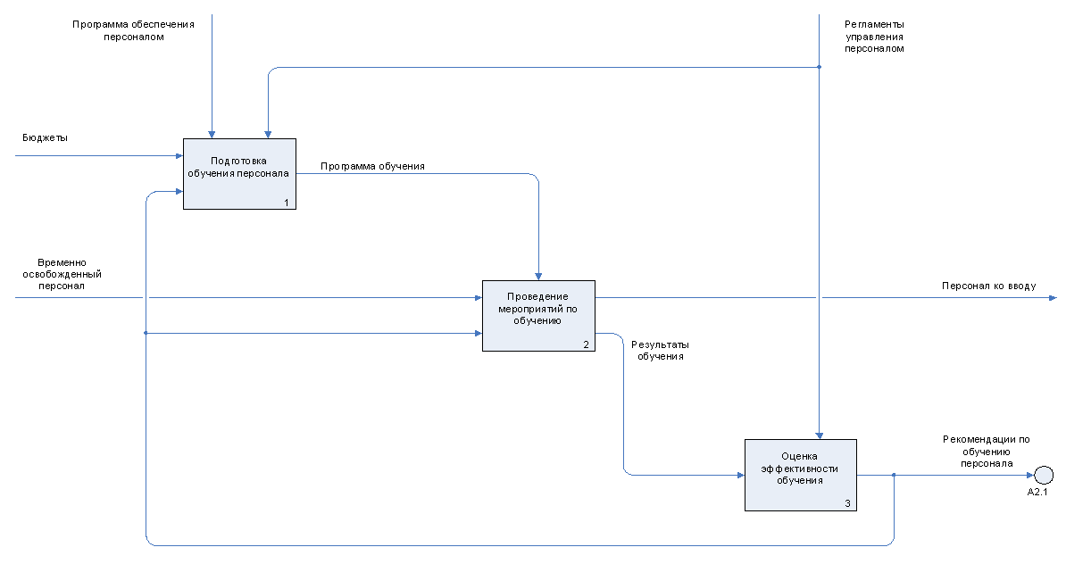
ПРИЛОЖЕНИЕ 4 ДИАГРАММА БИЗНЕС-ПРОЦЕССА «ОБУЧЕНИЕ ПЕРСОНАЛА»

Источник: Директор Учебного центра ОАО «ОДК-Климов» Ильина Л.Н.

ПРИЛОЖЕНИЕ 5 ЭТАПЫ ПРОФЕССИОНАЛЬНОЙ ЖИЗНИ РАБОТНИКА В ОАО «ОДК-КЛИМОВ»

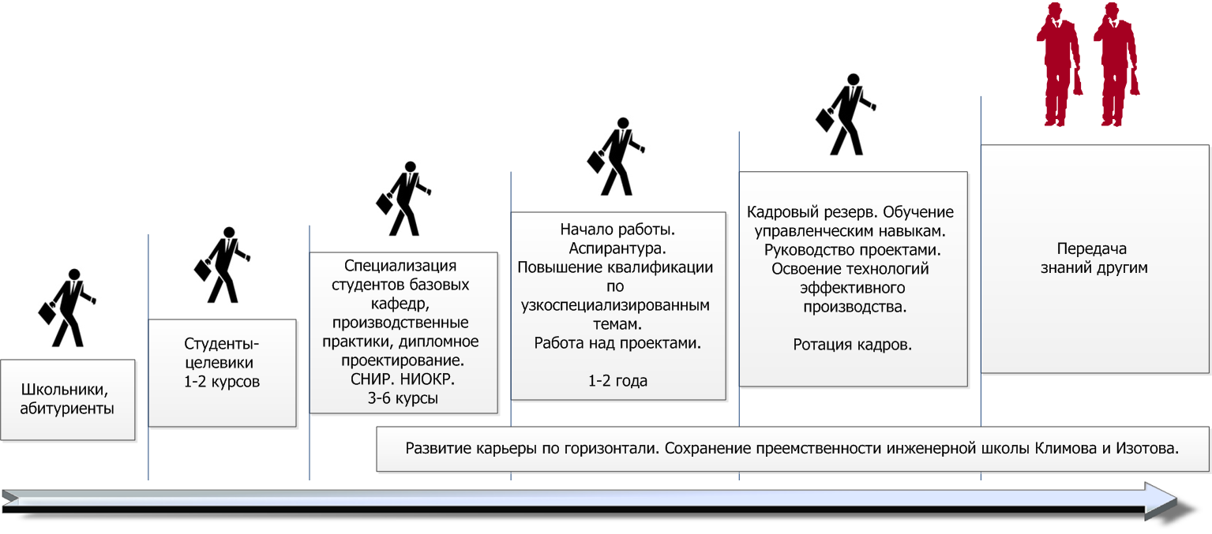

Источник: ПО 739.0026-2016 СМК «Обучение и развитие персонала в ОАО “ОДК-Климов”» – С.38.

ПРИЛОЖЕНИЕ 6 ФОРМА МАТРИЦЫ КВАЛИФИКАЦИИ РАБОТНИКОВ
МАТРИЦА КВАЛИФИКАЦИИ
работников _____________________________
название подразделения
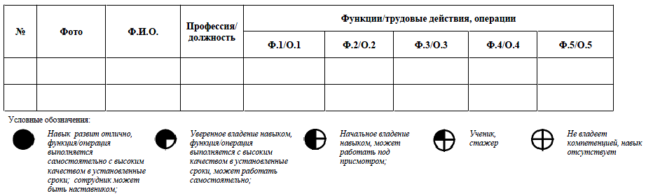
АО "ОДК-КЛИМОВ"

Руководитель структурного подразделения __________________ /___________________/
Подпись Ф.И.О.

Источник: Временное положение об аттестации персонала ОАО «ОДК-Климов» 2017г. – С. 23.

ПРИЛОЖЕНИЕ 7 ФОРМА ДНЕВНИКА ПРОИЗВОДСТВЕННОГО ОБУЧЕНИЯ
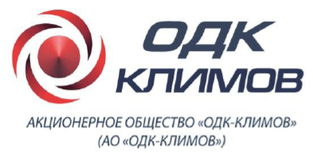

ДНЕВНИК ПРОИЗВОДСТВЕННОГО ОБУЧЕНИЯ
по программе:
_____________________________________________________________
_____________________________________________________________
_____________________________________________________________

АО «ОДК-Климов»
Учебный центр
2018г.
КРАТКИЕ СВЕДЕНИЯ ОБ УЧЕНИКЕ

Фамилия Имя Отчество (полностью)
__________________________________________________________________________
Дата рождения
___________________________________________________________________________
Образование
___________________________________________________________________________
Профессия
___________________________________________________________________________
Структурное подразделение
___________________________________________________________________________
Место проведения производственного обучения
___________________________________________________________________________

СВЕДЕНИЯ О НАСТАВНИКЕ

Фамилия Имя Отчество (полностью)
___________________________________________________________________________
Образование
___________________________________________________________________________
Должность
___________________________________________________________________________
Структурное подразделение
___________________________________________________________________________

Дата начала производственного обучения «____»______________ 20___г.

Дата окончания производственного обучения «____»______________ 20___г

СВЕДЕНИЯ О ПРОХОЖДЕНИИ ПРОИЗВОДСТВЕННОГО ОБУЧЕНИЯ
Дата  с …..  по ….. | Время,  час | Тема занятий и краткое содержание  выполненных работ | Подпись наставника

Квалификационная (пробная) работа
Наименование работы, ее краткая характеристика:________________________________
___________________________________________________________________________
___________________________________________________________________________
___________________________________________________________________________

Оценка за квалификационную (пробную) работу ________________________________
(указать прописью по пятибалльной системе)
Начальник ОТК ___________________________________
(ФИО, подпись)

Выполненная работа соответствует уровню квалификации _________________________
по профессии ______________________________________________________________
(указать наименование профессии в соответствии с требованиями Единого тарифно-квалификационного справочника работ и профессий рабочих)

Качество выполняемых работ и достигнутые производственные показатели
______________________________________________________________________
(Ф.И.О. работника)
Соответствуют разряду ______________________________________________________
по профессии _______________________________________________________________
Наставник ______________________________ _________________________
(Фамилия И.О.) (подпись)

Источник: ведущий специалист Учебного центра ОАО «ОДК-Климов» Стругова Л.В.

ПРИЛОЖЕНИЕ 8 ФОРМА АКТА ВЫПОЛНЕНИЯ КВАЛИФИКАЦИОННОЙ ПРОБЫ

Акт
выполнения квалификационной пробы
1. Основные требования квалификационной пробы (краткая характеристика)
_________________________________________________________________________
_________________________________________________________________________
_________________________________________________________________________
_________________________________________________________________________
_________________________________________________________________________

2. Показатели выполнения квалификационной пробы
Разряд работы | Норма времени | Фактическое время | % выполнения

Мастер ___________/ _________________
Нормировщик __________/ _____________

3. Качественные показатели выполненной работы ______________________________
__________________________________________________________________________
__________________________________________________________________________
__________________________________________________________________________
__________________________________________________________________________

Начальник ОТК ___________/
______________

Источник: ПО 739.0026-2016 СМК «Обучение и развитие персонала в ОАО “ОДК-Климов”» – С.66.

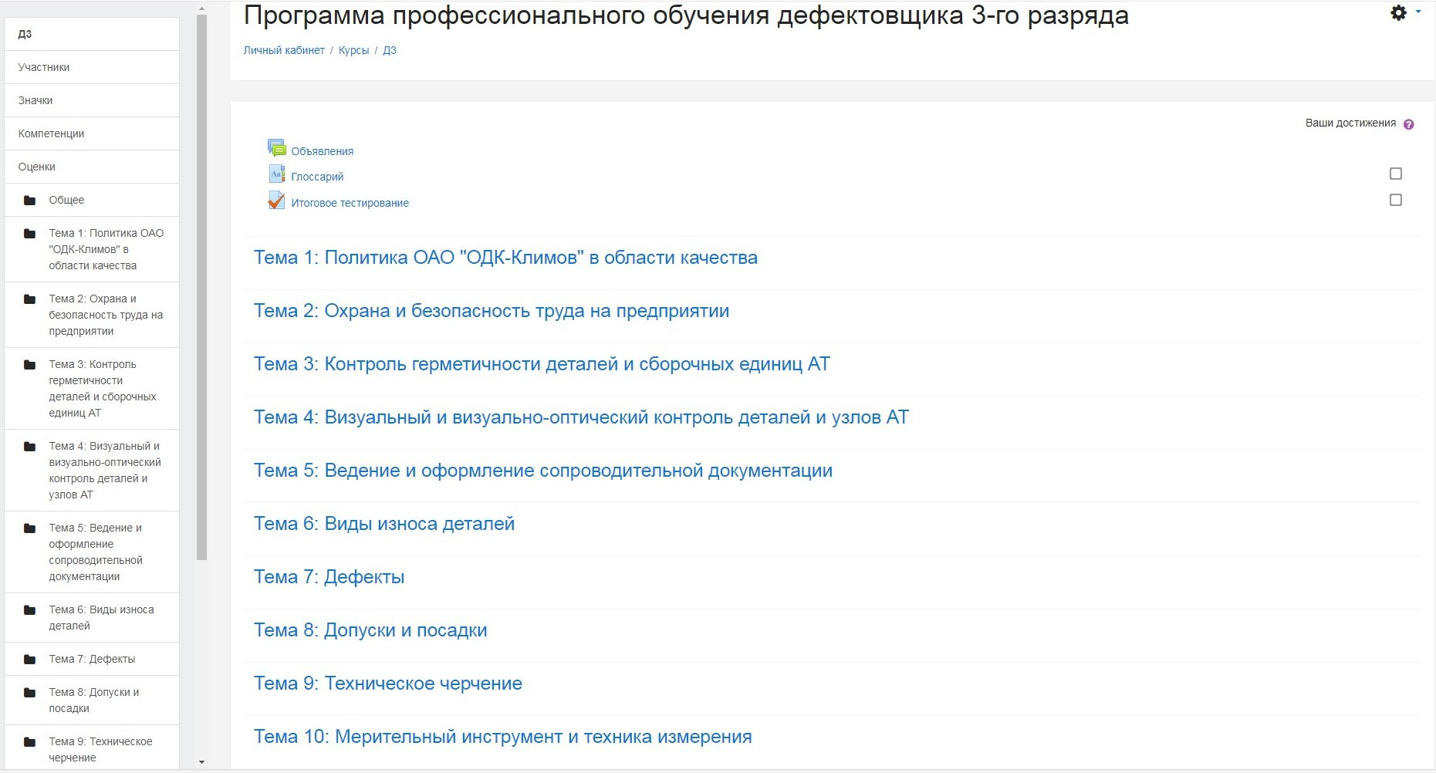
ПРИЛОЖЕНИЕ 9 ПРИМЕР СТРУКТУРЫ ЭЛЕКТРОННОГО КУРСА В СИСТЕМЕ «MOODLE»

ПРИЛОЖЕНИЕ 10 ПАМЯТКА ДЛЯ НАСТАВНИКОВ

Памятка:
Как проводить обучение на рабочем месте

Первое, что Вы должны сделать, чтобы подготовиться к обучению:
- Решить, чему нужно обучить работника, чтобы его работа была эффективной и безопасной.
- Подготовить необходимые инструменты, оборудование и материалы.
- Правильно организовать рабочее место.

Каждое занятие должно проводиться согласно основным четырем шагам:
Шаг 1 – Подготовка ученика
- Создайте непринужденную атмосферу;
- Выясните, что работник уже знает;
- Сообщите ему название операции/темы;
- Пробудите у ученика интерес к освоению работы.

Шаг 2 – Презентация операции
- Расскажите и проиллюстрируйте трудовую операцию, предоставьте необходимые знания;
- Опишите и поочередно продемонстрируйте все основные этапы операции;
- Опишите и продемонстрируйте все основные этапы, выделяя ключевые аспекты операции и причины выделения каждого ключевого аспекта;
- Инструктируйте ученика четко и терпеливо, излагая всю необходимую информацию;
- Не давайте больше материала, чем можно усвоить за один раз.
Шаг 3 – Практика
- Проверьте работника, попросив его выполнить последовательность действий теоретически;
- Проверьте работника, попросив его выполнить задание на практике, называя основные этапы и ключевые аспекты выполняемых действий;
- Контролируйте выполнение задания, исправьте ошибки и повторите обучение при необходимости;
- Продолжайте до тех пор, пока не поймете, что работник знает свою работу;

Шаг 4 – Проверка и окончательная отработка навыков
- Предоставьте работнику заранее подготовленную самостоятельную работу;
- Периодически проверяйте его работу;
- Более внимательно наблюдайте за работником первое время;
- Поощряйте вопросы;
- Постепенно сокращайте объем помощи и контроля.

ПРИЛОЖЕНИЕ 11 ФОРМЫ АНКЕТ ОБРАТНОЙ СВЯЗИ ДЛЯ ОЦЕНКИ ЭФФЕКТИВНОСТИ НАСТАВНИЧЕСТВА
Анкета обратной связи от обучаемого

Уважаемые, коллеги!
Для оценки эффективности программы обучения
___________________________________________________________________
(название программы обучения)
С наставником
_____________________________________________________________________
(ФИО наставника)
Учебный центр АО «Климов» просит Вас ответить на ряд вопросов.
Поставьте галочку в нужно графе | 5  (отлично) | 4 | 3 | 2 | 1  (очень плохо)
Как Вы оцениваете эффективность проведенного наставником обучения:
1. Полезность материала
2. Применимость материала на практике
3. Полнота ответов наставника на задаваемые вопросы
4. Эффективность
практических работ в закреплении знаний и навыков, полученных из электронного курса
5. Общая оценка работы наставника
Если Вы поставили оценку 3 или ниже, пожалуйста, прокомментируйте ее:
Анкета обратной связи от наставника

Уважаемые, коллеги!
Для оценки прохождения программы обучения
___________________________________________________________________
(название программы обучения)

работником
_____________________________________________________________________
(ФИО работника)
Учебный центр АО «Климов» просит Вас ответить на ряд вопросов.
Поставьте галочку в нужно графе | 5  (отлично) | 4 | 3 | 2 | 1  (очень плохо)
Как Вы оцениваете эффективность проведенного Вами обучения:
1. Полезность материала
2. Применимость материала на практике
3. Полнота Ваших ответов на задаваемые вопросы
4. Эффективность
практических работ в закреплении знаний и навыков, полученных из электронного курса
5. Общая оценка Вашей работы
Если Вы поставили оценку 3 или ниже, пожалуйста, прокомментируйте ее:

Анкета обратной связи от руководителя

Уважаемые, коллеги!
Для оценки прохождения программы обучения
___________________________________________________________________
(название программы обучения)

работником
_____________________________________________________________________
(ФИО работника)
Учебный центр АО «Климов» просит Вас ответить на ряд вопросов.
Поставьте галочку в нужно графе | 5  (отлично) | 4 | 3 | 2 | 1  (очень плохо)
Как Вы оцениваете эффективность проведенного наставником обучения:
1. Степень усвоения работником материала (знает инструкцию по охране труда, инструменты, трудовые операции и т.д.)
2. Применение работником изученного материала на практике
3. Умение работника грамотно распределять рабочее время
4. Умение работника правильно организовать свое рабочее место
5. Общая оценка работы наставника
Если Вы поставили оценку 3 или ниже, пожалуйста, прокомментируйте ее:

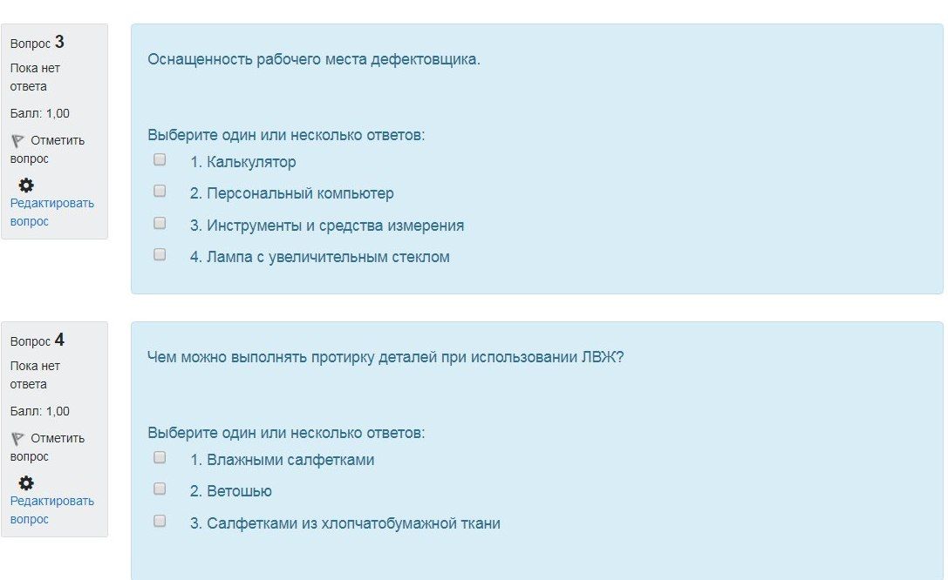
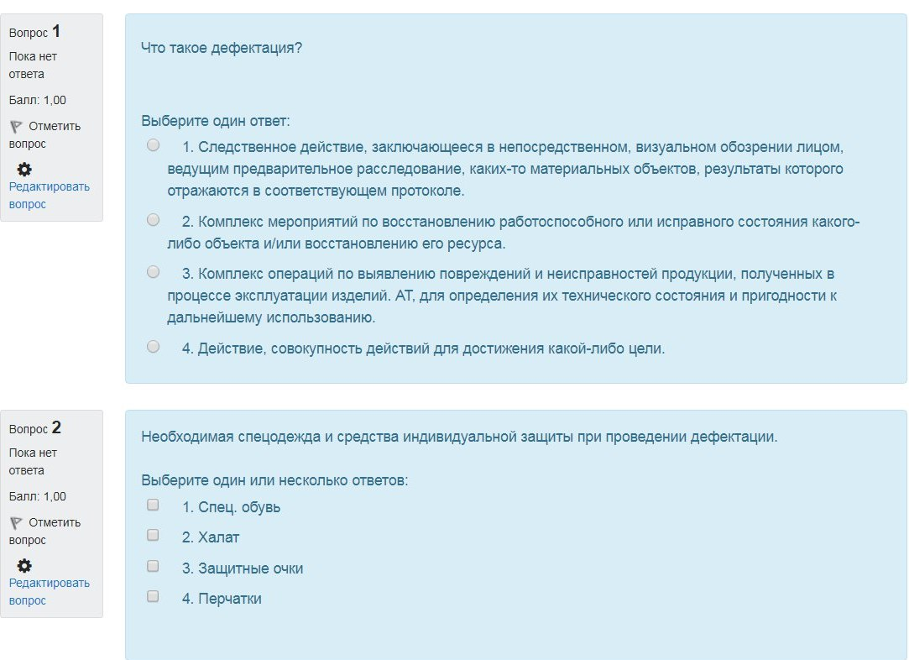
ПРИЛОЖЕНИЕ 12 ИТОГОВОЕ ЭЛЕКТРОННОЕ ТЕСТИРОВАНИЕ В СИСТЕМЕ «MOODLE»
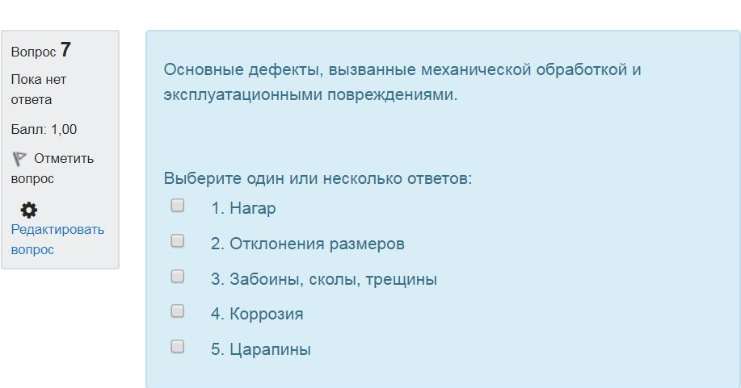
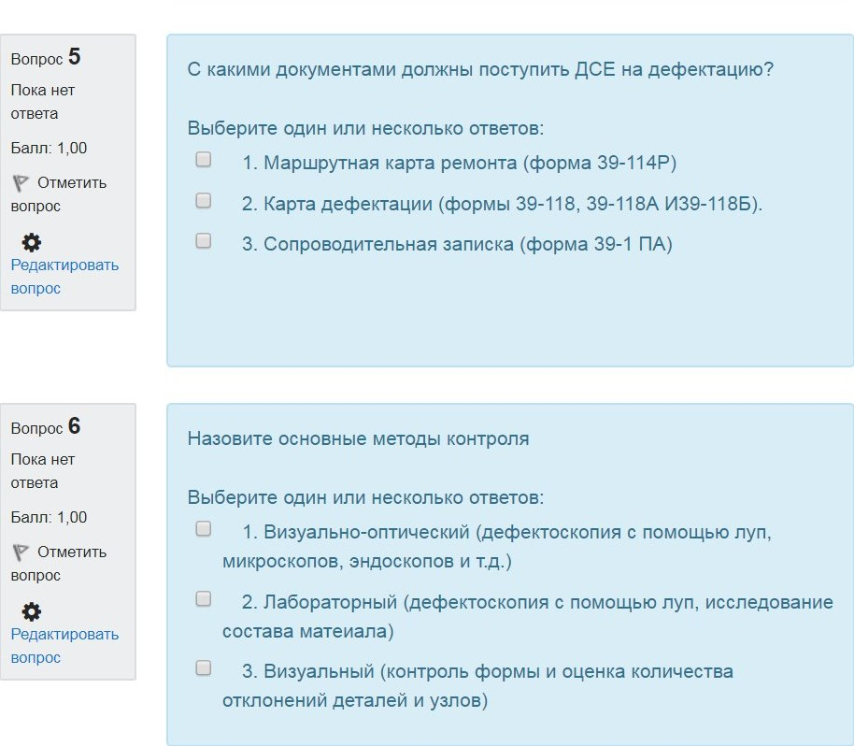

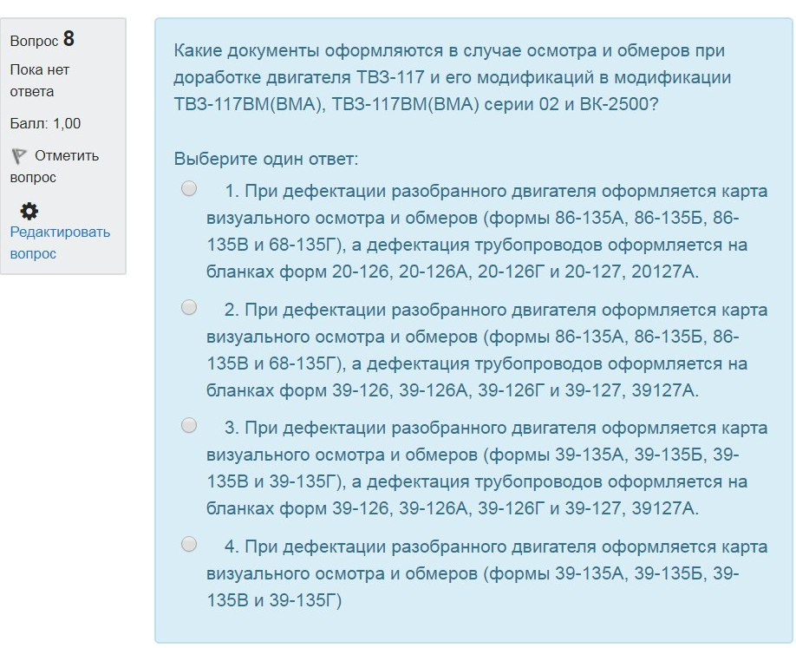
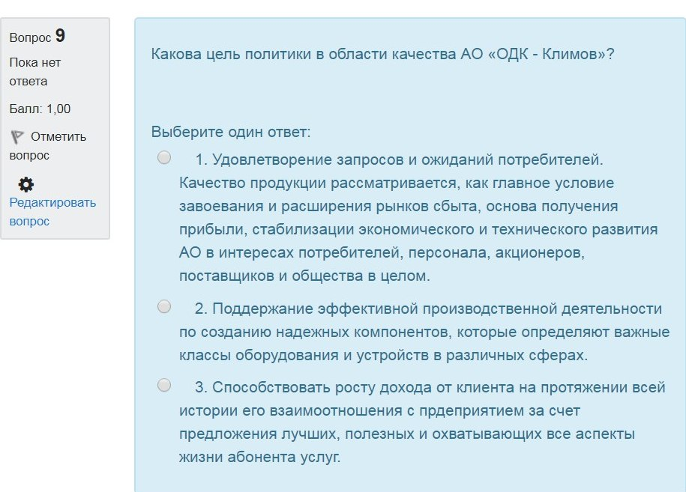

Архипова Н.И., Седова О.Л. Управление персоналом организации: краткий курс для бакалавров: учебное пособие./ Н. И. Архипова, О. Л. Седова. – Москва: Проспект, 2015. – С. 159.
Поздеев В.И. Организация профессионального обучения персонала на предприятии// Научный вестник Московского государственного технического университета гражданской авиации. – 2012. № 181. – С. 103.
Управление персоналом организации: учебник/ под ред. А.Я. Кибанова. – 3-е изд., доп. и перераб. – М.: ИНФРА-М – 2005. – С. 411.
Магура М.И., Курбатова М.Б. Организация обучения персонала компании: учебное пособие / М.И. Магура, М.Б.Курбатова. – М.: ЗАО «Бизнес-школа «Интел-Синтез», 2005. – С. 55-56.
Управление персоналом организации: учебник/ под ред. А.Я. Кибанова. – 3-е изд., доп. и перераб. – М.: ИНФРА-М – 2005. – С. 412.
Десслер Г. Управление персоналом: практическое пособие / Г. Десслер; ред. И.М. Степнова, пер. Д.П. Конькова. – 2-е изд. – М.: БИНОМ. Лаборатория знаний, 2013. – С. 261.
Коул Дж. Управление персоналом в современных организациях: учебное пособие / Дж. Коул; пер. с англ. Н.Г. Владимирова. – М.: ООО «Вершина», 2004. – С. 253.
Коптева К.В., Бакшеева О.А. Профессиональное обучение как основа развития персонала организации/ К.В. Коптева, О. А. Бакшеева//Основы ЭУП. – 2013. № 5(11). – С.79
Половинко В.С. Управление персоналом: системный подход и его реализация: монография/ В.С. Половинко; под науч. ред. Ю. Г. Одегова. – М.: Информ-Знание, 2002. – С. 423.
Коломеец Н.В. Компетентностный подход в обучении и развитии персонала/ Н.В. Коломеец // Вестник ОмГУ. Серия: Экономика. – 2017. №4. – С. 82.
Макашева Н. П., Нестерова О. А. Обучение и развитие персонала: новые подходы и формы/ Н.П. Макашева, О.А. Нестерова// Вестник Том. гос. ун-та. – 2011. №345. – С. 156.
Макашева Н. П., Нестерова О. А. Обучение и развитие персонала: новые подходы и формы/ Н.П. Макашева, О.А. Нестерова// Вестник Том. гос. ун-та. – 2011. №345. – С. 156.
Там же.
Rossett А. How Blended Learning Changes What We Do/ А. Rossett// URL: https://www.td.org/newsletters/atd-links/how-blended-learning-changes-what-we-do (дата обращения: 14.04.2018).
Зобов Б.И. О смешанном и корпоративном обучении. /Зобов Б.И. // Смешанное и корпоративное обучение («СКО-2007»): Труды Всероссийского научно-методического симпозиума. – п. Дивноморское, Ростов-на-Дону, 2007. – 436 с. – С. 18.
Захарова О.А. Интерактивное повествование и мультимедиа в системе профессионального обучения и повышения квалификации/ О. А. Захарова// Мир науки, культуры, образования – 2013. № 1(38). – С.22.
Гусарова Н. Смешанное обучение сотрудников компании/ Н. Гусарова// URL: http://www.hr-portal.ru/article/smeshannoe-obuchenie-sotrudnikov-kompanii (дата обращения: 10.04.18).
Гарифуллин Р.Ф. Стратегии, планирование и достижение цели/ Р.Ф. Гарифуллин // Экономика, предпринимательство и право. – 2011. №6. –С. 12.
Лайкер Дж. Талантливые сотрудники: Воспитание и обучение людей в духе дао Toyota / Дж. Лайкер, Д. Майер; Пер. с англ. – М.:Альпина Бизнес Букс, 2008. – С. 52-54.
Лайкер Дж. Талантливые сотрудники: Воспитание и обучение людей в духе дао Toyota / Дж. Лайкер, Д. Майер; Пер. с англ. – М.:Альпина Бизнес Букс, 2008. – С. 65.
Смирнов С. Обучение на производстве (Training Within Industry – TWI): корни бережливого производства /С.Смирнов//URL:http://www.leanzone.ru/index.php?option=com_content&view=article&id=427:obuchenie-na-proizvodstve-twi&catid=38:berezhlivoe-proizvodstvo1&Itemid=90 (дата обращения 14.04.2018).
Там же.
Смирнов С. Обучение на производстве (Training Within Industry – TWI): корни бережливого производства /С.Смирнов//URL:http://www.leanzone.ru/index.php?option=com_content&view=article&id=427:obuchenie-na-proizvodstve-twi&catid=38:berezhlivoe-proizvodstvo1&Itemid=90 (дата обращения 14.04.2018).
Киркпатрик Д. Л., Киркпатрик Дж. Д. Четыре ступеньки к успешному тренингу. Практическое руководство по оценке эффективности обучения/Пер. с англ. – М.: Эйч Ар Медиа, 2008. – 218 с. – С.174.
Коротков Э.М. Управление качеством образования: учебное пособие для вузов/ Э.М. Коротков. – 2-е изд. – М.: Академический Проект, 2007. – С. 48.
Дрешер Ю.Н. Технология и практика обучения/ Ю.Н. Дрешер// Образовательные технологии – 2014. №2. – С. 80.
Менеджмент, маркетинг и экономика образования: учебное пособие/Под ред. А.П. Егоршина. – Н. Новгород: НИМБ, 2001. – С. 42.
URL: http://www.klimov.ru/about/history/ (дата обращения 08.04.2018).
Из личной консультации с Заместителем технического директора по подготовке и обеспечению испытаний ОАО «ОДК-Климов» Захаровым А.А.
Из личной консультации с Директором Учебного центра ОАО «ОДК-Климов» Ильиной Л.Н.
URL: http://www.klimov.ru/okhrana-truda/ (дата обращения 08.04.2018).
URL: http://www.klimov.ru/about/quality-management/odk/ (дата обращения 08.04.2018).
URL: http://www.klimov.ru/about/quality-management/klimov/ (дата обращения 08.04.2018).
ГОСТ Р 56020-2014 Бережливое производство. Основные положения и словарь//URL: http://docs.cntd.ru/document/1200110957 (дата обращения 08.04.2018).
URL: http://www.klimov.ru/career/kadrovaya-politika/ (дата обращения: 08.04.2018).
Из личной консультации с Главным специалистом Учебного центра Паклинской Т.Г.
URL: http://www.klimov.ru/media/presskit/ (дата обращения: 13.04.2018).
Из личной консультации с Директором Учебного центра ОАО «ОДК-Климов» Ильиной Л.Н.
Положение об Учебном центре ОАО «ОДК-Климов» 2016г. – С. 2.
Федеральный закон № 116-ФЗ от 21.07.1997г. «О промышленной безопасности опасных производственных объектов» // Собрание законодательства Российской Федерации. – 1997. Глава 2 – Ст.6. С. 6.
СТО 7543610.30.205-2014 СМК Управление персоналом. Политика, организация и оценка результативности. – С. 33.
СТО 7543610.30.205-2014 СМК Управление персоналом. Политика, организация и оценка результативности. – С. 33.
Единый тарифно-квалификационный справочник работ и профессий рабочих от 26.03.2001 № 24 – 2001. Выпуск № 22 – Ст. 11-17 //URL: http://www.aup.ru/docs/etks/etks-22/11.htm (дата обращения 25.04.2018).
URL: https://beget.com/ru/virtual-hosting (дата обращения 01.05.2018)
ПО 739.0026-2016 СМК Обучение и развитие персонала в ОАО «ОДК-Климов» – С. 33.
URL: https://uacrussia.ru/ru/press-center/news/oak-i-worldskills-vnedryayut-novyy-standart-nezavisimoy-otsenki-kachestva-podgotovki-kadrov (дата обращения 25.04.2018).
URL: https://worldskills.ru/nashi-proektyi/demonstraczionnyij-ekzamen/obshhaya-informacziya.html (дата обращения 25.04.2018).

